بسمه تعالی

**راهنمای ایمنی**

**در عملیات تخریب**

|  |  |  |  |  |
| --- | --- | --- | --- | --- |
|  | **تهيه كننده** | **تائيد كننده** | **تصويب كننده** | مهر کنترل مستندات |
| نام و نام خانوادگي | **دکتر موسی جباری مهندس حسن شرفخانه** |  |  |
| سمت سازماني | **دانشکده HSE دانشگاه علوم پزشکی شهید بهشتی** |  |  |
| تاریخ و امضاء |  |  |  |

فهرست مطالب

عنوان صفحه

مقدمه 3

تعاریف و اصطلاحات 4

1. شرح مطالب راهنما 5

1-1. روش های تخریب 5

1-1-1. روش بالا به پایین دستی 6

1-1-1-3. دیوارهای خارجی، ستون ها و تیرها 9

1-1-2. روش بالا به پایین ماشینی 25

1-1-3. روش مکانیکی تخریب به وسیله بازوی هیدرولیکی بلند تخریب 42

1-1-4.گوی تخریب 43

1-1-5. انفجار داخلی 47

1-1-6. وسایل حفاظت فردی (PPE) 49

1-1-7. تخریب در مجاورت درختان 50

1-1-7-1. الزامات محافظت از درختان 52

1-1-8.نخاله ها ، تفکیک و حمل آنها 55

مراجع 58

پیوست 58

# مقدمه

عمليات تخريب ساختمان و سازه ها فرایندیست که از بالاترين قسمت ساختمان و سازه شروع و پس از عملیات باربرداری تا پایین ترین نقطه آن ادامه می یابد .لازم به ذکر است که در فرایند تخریب الزام به برچیدن تمامی سازه و ساختمان نیست ؛ گاهی بخشی از سازه و ساختمان مورد تخریب قرار می گیرد. روش های تخریب با توجه به نوع ساختمان، قدمت، جنس مصالح به کار برده شده در آن، ساختمان های مجاور، نوع کاربری پیشین، اتخاذ می گردد. باتوجه به جنبه های شناسایی شده، می بایست روشی را انتخاب گردد که کمترین خطر احتمالی را برای کارکنان و همسایگان ایجاد کند.

امروزه با پیشرفت های بسیار در زمینه های تخریب از روش های متفاوتی استفاده می شود و البته پیمانکاران زیادی وارد این صنعت شده اند. توانایی و صلاحیت پیمانکاران در این صنعت بسته به داشتن دانش ، تجربه، امکانات و تجهیزات متفاوت می باشد.

تخریب در برگیرنده فعالیت ها و جنبه های مختلفی می باشد ؛ برای نمونه می توان از تخریب یک خانه کوچک تا برچیدن و تخریب فرایند های پیچیده صنعتی جزء فرایند تخریب می باشند . برای تخریب هر سازه یا ساختمان و یا گاهاً صنعت ، می بایست روش متناسب خود را انتخاب نمود .

# تعاریف و اصطلاحات

**صاحب كار:** صاحب كار، مالك يا قائم مقام قانوني مالك سایت مورد تخریب بوده و انجام يك يا چند نوع از عمليات تخریب را به يك يا چند پيمانكار محول مي‌‌نمايد و يا خود راساً يك يا تعدادي كارگر را در سایت تخریب برطبق مقررات شرکت مهندسی و توسعه گاز و قانون كار بكار گمارد.

**كارفرما:** كارفرما در سایت مورد تخریب شخصي است حقوقي كه تعدادي كارگر را در سایت مورد تخریب برطبق مقررات شرکت مهندسی و توسعه گاز و قانون كار بكار مي‌‌گمارد اعم از اينكه پيمانكار اصلي، پيمانكار جزء و يا صاحب كار باشد .

**مهندس ناظر:** مهندس ناظر بر اساس مقررات شرکت مهندسی و توسعه گازدر حدود صلاحيت ‎خود، مسئوليت ‎نظارت بر تمام يا قسمتي از عمليات‎ تخریب و ساختماني‎ را برعهده مي‌‌‌گيرد .

**مجري:** اجراي عمليات تخریب را بر اساس دستورالعمل ها و كليه مدارك منظم به قرارداد بر اساس مقررات شرکت مهندسی و توسعه گاز برعهده دارد. مجري تخریب نماينده فني صاحب كار در اجراي فرایند تخریب بوده و پاسخگوي كليه مراحل اجراي كار به ناظر و ديگر مراجع كنترل فرایند تخریب مي باشد.

**پيمانكار:** پيمانكار اجراي تمام يا قسمتي از عمليات تخریب را بر طبق قرارداد كتبي كه مابين وي و شرکت مهندسی وتوسعه گاز منعقد شده، عهده دار مي شود.

**كارگر:** كارگر شخصي است كه در كارگاه ساختماني در مقابل دريافت مزد به درخواست و به حساب كارفرما كار كند.

**متخصص انفجار:** شخصی که مجوز ها و مدارک صلاحیت فعالیت های انفجاری را داشته و توسط شرکت مهندسی و توسعه گاز يا مراجع ذيصلاح مورد تأیید باشد.

**ارتفاع ساختمان:** فاصله عمودی از بالاترین نقطه ساختمان تا پایین ترین سطح زمین می باشد .

**توری نگهدارنده نخاله ها:** سازه ای که در اطراف بیرونی ساختمان نصب می شود تا از سقوط و پرتاب شدن نخاله ها به بیرون ساختمان جلوگیری کند .

**انفجار داخلی:** تخریب با استفاده از مواد منفجره که نخاله ها به سمت داخل ساختمان می ریزند و یا در محوطه ای مشخص سقوط می کنند.

# 1. شرح مطالب راهنما

## 1-1. روش های تخریب

انتخاب روش تخریب به شرایط پروژه، اجزای سازنده ساختمان و سازه، حساسیت شرایط محل و سازه های مجاور و تجهیزات تحت اختیار بستگی دارد.

روش های بالا به پایین برای اکثریت سایت ها قابل استفاده است ؛ به خصوص برای محدوده هایی که شلوغ و پر رفت و آمد می باشند. دیگر روش های مکانیکی که از بیرون ساختمان مورد استفاده قرار می گیرند برای پروژه هایی که فضای کافی در اطراف سازه دارند مناسب می باشند . برای قسمت هایی همچون بالکن، ایوان و سایبان ها و امثال آن ها که از مرز دیوار های ساختمان بیرون زده اند ، استفاده از روش هایی که با ابزار دستی انجام می شوند و یا با استفاده از روش های برش یا بلند کردن ،ایمن تر تخریب می شوند. روش هایی همچون روش گوی زنی و انفجار نیاز به برنامه ریزی و طراحی دقیق داشته و پس از رعایت نکات و معیار های مناسب استفاده از آنها پیشنهاد می شود .

تمامی روش ها و فرایند های ارائه شده در این راهنما برای ساختار های عمومی تهیه شده اند .هر سایت کاری شرایط و خصوصیات خاص خود را دارد و نیاز به توجهات دقیق در انتخاب روش ها می باشد .روش انتخاب شده را می بایست باساختار خود و خصوصیات آن تطبیق داد . به طور کلی فرایند تخریب می بایست در صورت امکان خلاف جهت ساخت اجرا شود.

### 1-1-1. روش بالا به پایین دستی

روش بالا به پایین که از بالاترین قسمت سقف شروع و تا پایین ترین سطح زمین با روندی کلی ادامه پیدا می کند. در این روش توالی های خاصی از تخریب که بسته به شرایط و خصوصیات سازه می باشد وجود دارند.

برای سازه های بتنی مسلح، معمولاً از چکش های پنوماتیکی(جک هامر) استفاده می شود .برای برش میلگرد های آنها از مشعل اکسی استیلن استفاده می شود . اجزا و قسمت های سازه را به صورت تدریجی و باتوجه به روش هایی که در زیر به آنها می پردازیم تخریب می شوند . میلگرد ها و قسمت های تقویت شده فلزی داخل بتن می بایست تا زمانی که تمامی بتن ها ریخته شوند در جای خود باقی مانده و به پایه متصل بمانند و پس از آن تخریب شوند .سایه بان ها ، بالکن ها و دیوار های بیرونی ساختمان از قسمت ها و اجزای بحرانی ساختمان در حین تخریب می باشند . در محدوده های پر رفت و آمد این قسمت های سازه را می توان برای ایمنی و سلامت افراد خطرناک و بحرانی دانست .تخریب این قسمت ها می بایست بارعایت نکات ایمنی همراه باشد . در صورتی که برای تخریب آنها از روش کشیدن با کابل فولادی و سیم بکسل استفاده می شود، کابل کشنده می بایست قدرتی بیش از چهار برابر نیروی کششی براورد شده ظرفیت داشته باشد . علاوه بر آن کارکنان نیز می بایست در برابر کابل ها و سیم بکسل ها حفاظت شوند . کابل ها و سیم بکسل ها حداقل می بایست روزی دوبار کنترل و بازرسی شوند.

**1-1-1-1. توالی تخریب**

توالی فرایند تخریب را می بایست باتوجه به شرایط حقیقی سایت کاری، حالت و نوع ساختار سازه و ساختمان، پایه ها و مهاربندی ها درنظر گرفته شود. به طور کلی، توالی ذیل را باید درنظر گرفت:

الف) تمامی سازه های پایه ای ،بالکن ها ، سایه بان ها ودیگر قسمت هایی که به دیوار های بیرونی ساختمان متصل می باشند می بایست در ابتدا و پیش از دیگر اجزای اصلی و داخلی سازه تخریب شوند.

ب) در زمان تخریب سقف ، می بایست تمامی قسمت هایی که روی سقف قرار دارند تخریب شده و پس از آن خود سقف تخریب شود.

ج) تخریب کف طبقه ها را می بایست از دهانه میانی آغاز به سمت ستون های پشتیبان ادامه داد.

د) ستون های طبقات را می بایست به ترتیب زیر تخریب نمود:

1. پایه ستون ها

2. ستون های میانی

3. ستون های اصلی

در شرایطی که پایداری ستون ها تحت تأثیر قرار گرفت (برای نمونه با از بین رفتن مهاربندی ها) ستون های متأثر را می بایست شمع زنی کرد.

ه) دیوار هایی که باری بروی آنها نیست می بایست قبل از دیوارهایی که بار به روی آنها می باشد تخریب شوند.

و) دیوارهای متحمل بار و حائل را می بایست بعد از حذف ستون های بالا تخریب نمود.

ز) در صورتی شرایط سایت کاری به ما اجازه دهد ، کف طبقه اول را با استفاده از ماشین آلاتی مثل لودر و بیل مکانیکی از کف زمین انجام می دهیم.

**1-1-1-2. سازه های پایه ای و بالکن ها**

سازه های پایه ای، بالکن ها و سایبان ها معمولاً بروی پیاده رو ها، مکان های عبور و مرور و در بعضی موارد بروی خیابان ها قرار دارند .سازه های نگهبان معمول ،سکوهای کاری ویا سکوهای کاری متحرک را می بایست دقیقاً در زیر و کنار آنها با رعایت نکات ایمنی قرار داد . اصول کلی تخریب سطوح و سازه های پایه ای در ذیل مورد بحث قرار می گیرند:

الف) در ابتدا می بایست دیوار بیرونی را تخریب نمود.

ب) پیش از سازه های پایه ای و ستون ها می بایست هر بار مرده و اضافی که با این سازه ها پشتیبانی می شوند را تخریب نمود.

ج) بتن ها را می بایست به تدریج از خارجی ترین لبه آن در کف تخریب و به سمت داخل و درون ستون های پشتیبان ادامه داد .شکل 1 نحوه تخریب سازه های پایه ای را توضیح می دهد.

د ) ستون های پایه ای می بایست پس از اتصالات کف طبقه تخریب شوند .تخریب ستون های پایه ای می بایست به صورت تدریجی و نه به صورت کلی باشد تا استحکام طبقه به هم نخورد .شکل 2 نحوه تخریب ستون های پایه ای به وسیله خرد کردن تیغه را توضیح می دهد.

ه ) برش با اره و بلند کردن را می توان برای از بین بردن اجزای پایه ای استفاده نمود . بتن یک تکه تیغه را می بایست به اندازه قابل مدیریت تکه کرد و سپس به وسیله بلند کردن آنها را حذف نمود . ستون های پایه ای را می بایست پس از حذف بار تیغه و هر بار دیگری که از آنها پشتیبانی می کنند تخریب نمود .

## **1-1-1-3.** **دیوارهای خارجی، ستون ها و تیرها**

**الف) دیوار های آجری و خشتی**

1. برای دوری از هرگونه خطر احتمالی ،می بایست دیوار های آجری را با وارد آوردن فشار به سمت داخل تخریب نمود. برای تخریب دستی این دیوار ها می بایست سکوهای کاری را در بیرون ساختمان بر پا نمود . تخریب دیوار های آجری می بایست از بالاترین قسمت شروع و به پایین ادامه یابد. این کار می بایست لایه به لایه صورت گیرد.

2. بتن های مسلح را می توان باتخریب تک به تک ستون ها و تیر ها به صورت جداگانه حذف نمود.

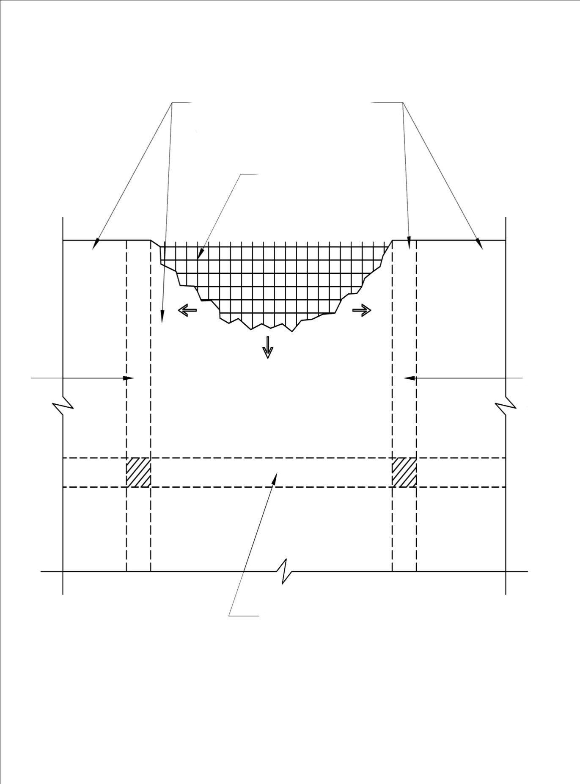

پشتیبان های معمول و یا سکوهای کاری می بایست در زیر کار نصب شوند ( برای تمیزی بیشتر نشان داده نشده اند) .

میله های تقویت کننده که پس از تخریب بتن بریده می شوند .

ستون پایه ای که می بایست باقی بماند .

تیر اصلی که می بایست باقی بماند .

جهت و مسیر تخریب بتن

ستون پایه ای که می بایست باقی بماند .

**شکل 1. تخریب تیغه های بتن مسلح پایه ای (روش دستی)**

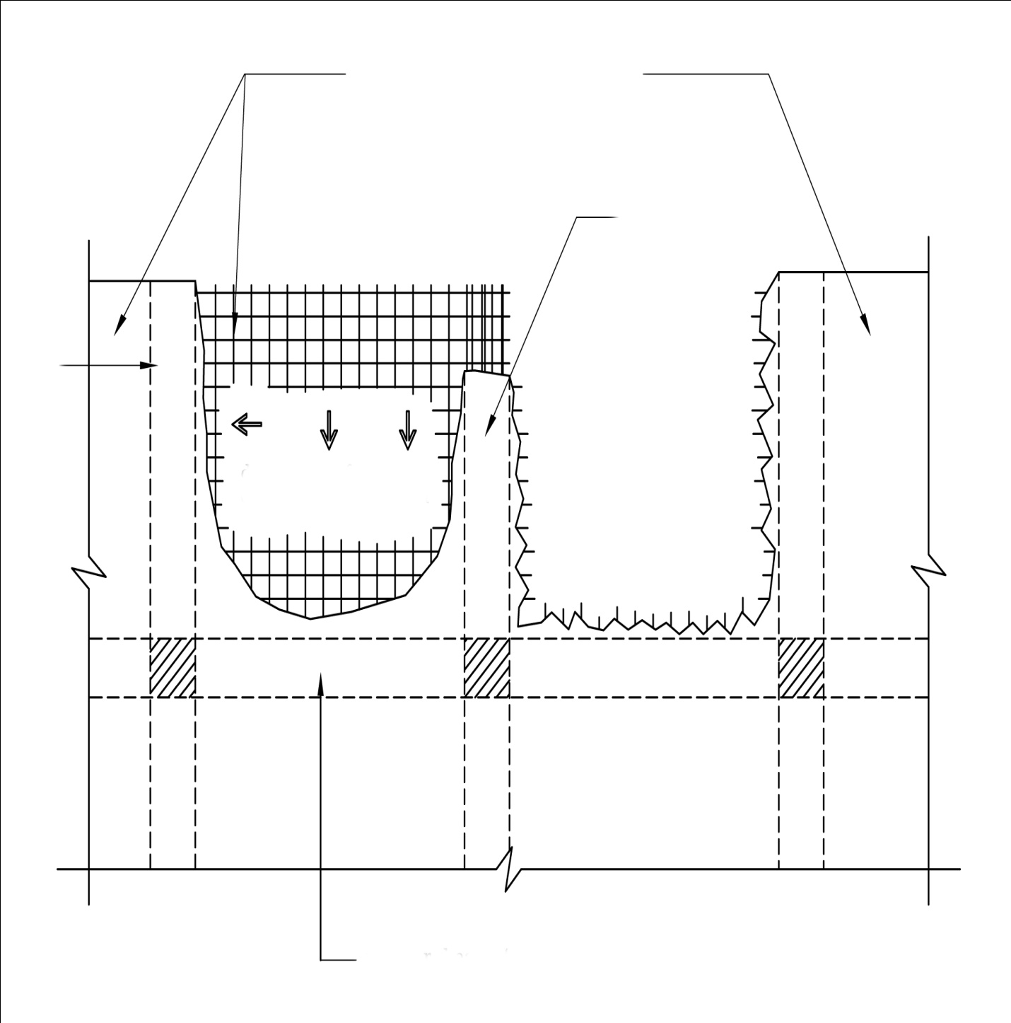

پشتیبان های معمول و یا سکوهای کاری می بایست در زیر کار نصب شوند ( برای تمیزی بیشتر نشان داده نشده اند) .

ستون پایه ای که با تیغه تخریب می شود .

تیر اصلی که می بایست باقی بماند .

جهت و مسیر تخریب بتن

ستون پایه ای که می بایست باقی بماند .

**شکل 2. تخریب تیغه های بتن مسلح پایه ای و ستون ( روش دستی )**

**ب) تیر های بیرونی**

تیرهای بیرونی را می بایست به صورت تخریب تدریجی بتن و یا با تخریب بخش هایی از آن انجام داد . تخریب تیر های بیرونی در شکل های 3 و 4 توضیح داده شده و در زیر به آن اشاره می شود:

1. برای ایمن سازی تیر ها و اتصال آنها به دیگر اجزای ساختار می توان از سیم بکسل و وینچ و دیگر سیستم ها استفاده نمود.

2. بتن ها را در ابتدا از هر دو انتهای آن در پشتیبان های ستون را برای مشخص نمودن تقویت کننده ها حذف می گردد.

3. تقویت کننده ها را می بایست از یک انتها برید تا امکان افتادن تدریجی تیر را به وجود آورد . کابل و وینچ می بایست به طور ایمن تیر را پایین کشیده وبه صورت کنترل شده بروی کف ساختمان قرار دهد.

4. با بریدن میلگرد های باقی مانده در انتها وپایین آوردن تمامی تیر به روی کف با اعمال تحت کنترل ، کار تخریب تیر به پایان می رسد.

**ج ) ستون های بیرونی**

ستون های بیرونی را می بایست با توجه به روش کاری که در زیر و در شکل 5 توضیح داده شده است تخریب نمود:

1. قسمت بالایی ستون را می بایست به وسیله سیم بکسل و وینچ به قسمت های محکم سازه متصل نمود.

2. قسمتی از پایین ستون را می باید پیش تضعیف نمود تا اطمینان حاصل شود که شکست از کجا حاصل می شود و همچنین نیروی کمتری به کار رود .بتن پوششی میلگردها و تقویت کننده ها می بایست در ابتدا حذف شوند. بتن موجود در داخل آرماتور می بایست باقی بماند. قسمت بیرونی میلگرد ها را می بایست پیش از کشش ستون برید.

3. پس از پیش تضعیف ، ستون را به وسیله سیم بکسل و وینچ به سمت داخل ساختمان به طوری که تحت کنترل باشد کشیده می شود.

برش1و2

برش3 و4

حداکثر6 متر

محدوده مورد تخریب

برش2

برش3

برش1

برش 4

سیم بکسل که به وسیله قرقره به وینچ یا ستون و تیر داخلی بسته شده .

تیر های اضافه شده بیرونی بسته شده به تیر یا ستون موجود که احتمالاً برای گوشه ها نیاز می شود .

تیرهای خارجی که به ستون یا تیر موجود بسته شده است .

سیم بکسلی که به وسیله وینچ یا ستون و تیر داخلی با وینچ مهار شده است .

چرخ های لاستیکی (اختیاری)

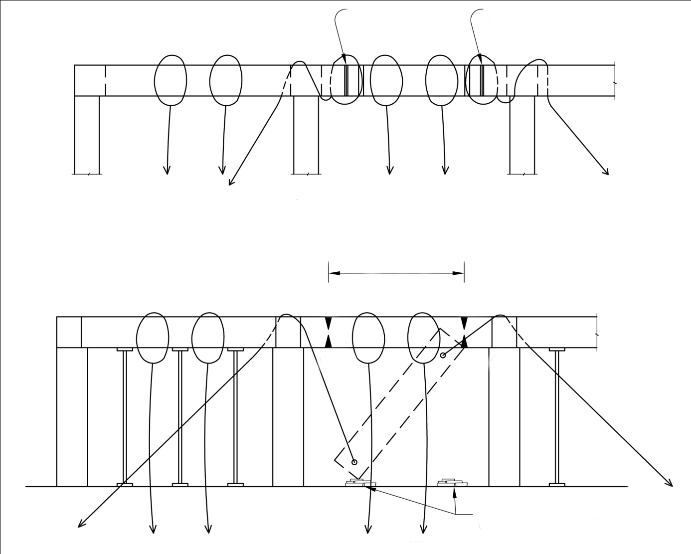

**شکل 3. تخریب تیرهای بیرونی (روش دستی)**

1. تمامی محدوده های تیرهای خارجی را شمع زنی و تیر گذاری کنید .

2. محدوده مشخص شده برای تخریب را ببندید (جزئیات اتصالات را در شکل 4 مشخص است ) .

3. شمع ها را از محدوده مورد تخریب حذف کنید .

4.تمامی تقویت کننده ها و میلگرد ها را مشخص کنید .

5 . میلگرد ها را در برش 1، برش 2 و برش 3 ببرید .

6 . انتهای برش 1 برش 2 را پایین بیاورید .

7 . میلگرد ها را در برش 4 ببرید و سپس تیر را پایین بیاورید .

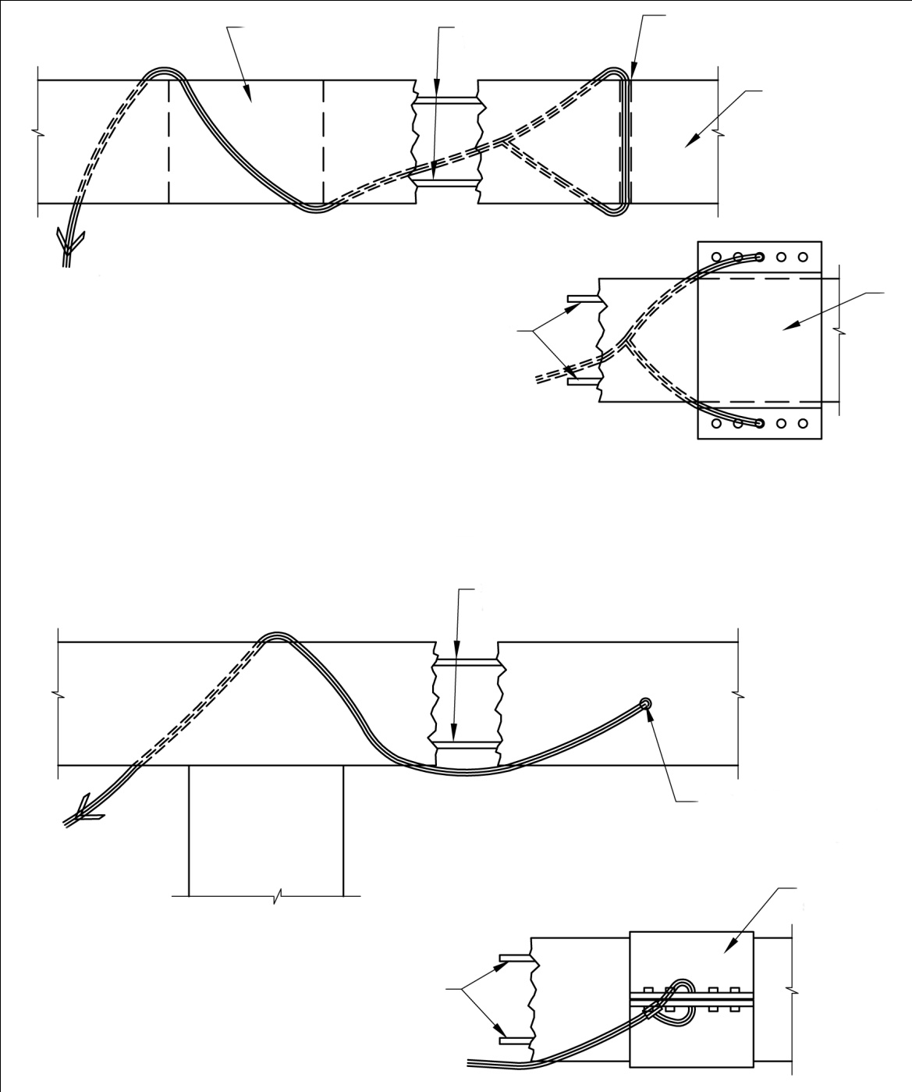

ستون

میلگرد و آهن تقویت کننده

سوراخ ایجاد شده با مته

قسمتی از تیر که بدون مصرف مانده است .

پوشش فلزی قابل تنظیم

میله ها و آهن های تقویت کننده

سیم بکسل متصل به وینچ و بسته شده به سازه پایدار

سیم بکسل

میلگرد و آهن تقویت کننده

ستون

سیم بکسل متصل به وینچ و بسته شده به سازه پایدار

سیم بکسل و کابل

میله ها و آهن های تقویت کننده

سوراخ ایجاد شده با مته .محل این سوراخ توسط مهندس مربوطه مشخص می شود .

پوشش فلزی قابل تنظیم

**شکل 4. جزئیات مربوط به تیرهای بیرونی پیش از تخریب (روش دستی)**

نمای کنار ستون

بازوی کشنده یا سیستم وینچ متصل شده به سیم بکسل یا کابل

میله ها یا آهن های تقویت کننده

جهت افتادن

بخش A

نمای بالای ستون

بیرون

میلگردی که باقی می ماند

میلگردی که بریده می شود

برای ایمنی بیشتر کابل به سازه موجود بسته می شود .(فقط ستون بیرونی ) .

میله ها یا آهن های تقویت کننده

درون

بیرون

درون

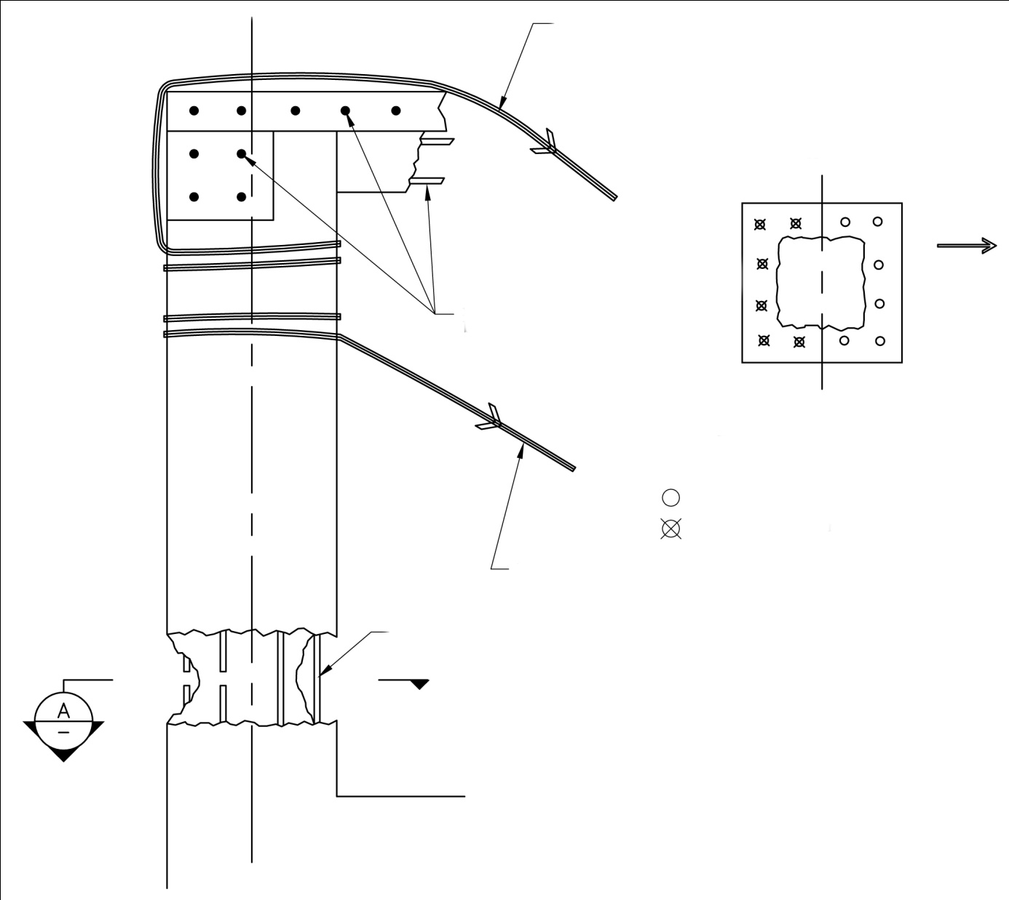

**شکل 5. پیش تضعیف و حذف ستون (روش دستی)**

**نکات**

1. ستون را به وسیله بستن به سازه موجود به وسیله کابل و وینچ ویا بازوی نگهدارنده ایمن سازید .

2. پیش تضعیف پایه ستون می بایست

* بتن ها را شکسته تا به میلگرد ها برسد .
* میلگرد های نیمه بیرونی ستون را ببرید .برش می بایست سریع و پیش از کشش صورت پذیرد .

3. ستون را در وضعیتی تحت کنترل پایین بکشید .

**د ) قالب بتن مسلح خارجی**

قالب بتن مسلح خارجی ممکن است در حین تخریب دیگر قسمت ها حذف شود .به طور کلی این روند تخریب در زیر توضیح داده می شود:

1. برای تخریب دستی، بهترین قسمت یک قالب برای تخریب میان دو ستون مجاور آن می باشد اما نمی بایست از 3 متر بیشتر شود.

2. پیش از تخریب بخش قالب ، می بایست آن را به وسیله سیم بکسل و وینچ به صورت ایمن به دیگر اجزای سازه وصل نمود.

3. پیش تضعیف را می بایست در قسمت پایینی ستون ها انجام داد.

4. پس از انجام پیش تضعیف ،می بایست میلگرد ها و قسمت های فلزی بریده شوند . قسمت مورد نظر را باید به وسیله نیروی سیستم وینچ و قرقره به پایین کشید.

**ه ) دیوارهای بتن مسلح**

1. دیوار های بار دار

دیوارهای بتن مسلح را می توان با بریدن و انداختن آن در بخش های قابل مدیریت تخریب نمود . عرض دیوار نمی بایست از 2 متر بیشتر باشد . تخریب دیوار های بتن مسلح در زیر و در شکل 6 توضیح داده شده است:

* پیش از شروع تخریب می بایست از سیستم وینچ و سیم بکسل استفاده نمود تا سطح مقطع دیوار ایمن شود .
* پیش تضعیف را می بایست در قسمت پایین دیوار ها انجام داد ،به خصوص زمانی که دیوار دربر گیرنده ستون نیز می باشد . بتن قسمت جلوی دیوار می بایست به وسیله ابزار دستی ریخته شوند. انجام عملیات می بایست دقیق صورت گیرد تا از پرتاب نخاله ها به بیرون ساختمان پیشگیری شود.
* پس از اینکه بتن پایین دیوار ریخته شد ، میلگرد های امتداد خط عمودی بریده و جدا می شوند. نیروی مورد نیاز می بایست به وسیله سیستم وینچ و سیم بکسل اعمال شود تا دیوار به سمت داخل ساختمان کشیده شود.

2. دیوار های بدون بار

برای دیوار های بدون بار یا دیوار هایی با تیر های سنگین ، تمامی مراحل مانند دیوار های بار دار انجام می شود به جز آنکه تیر های رد شده جدا از دیوار تخریب می شوند . شکل 7 تخریب و برانداختن دیوار های بدون بار را جدا از تیر های عبوری توضیح می دهد.

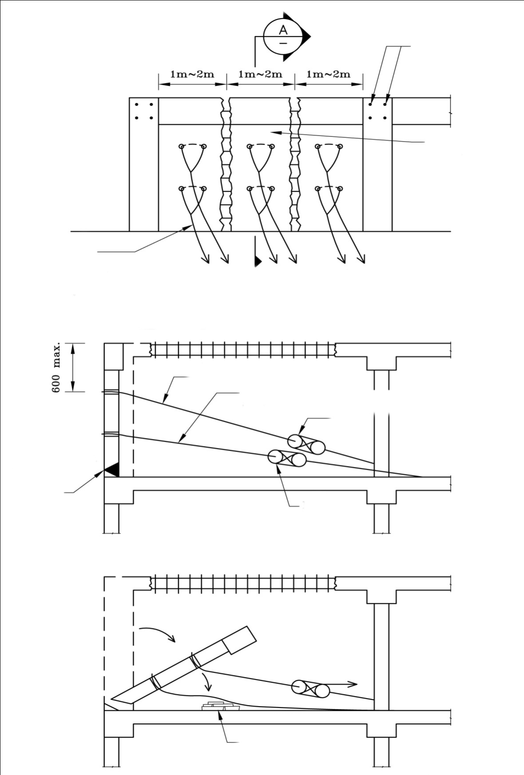

میله های تقویت کننده داخل تیر که به ستون بیرونی برای پشتیبانی بیشتر متصل شده اند

باحذف بخش میانی کار را آغاز کنید . شیار عمودی درمیان آنها ایجاد و با رها کردن میلگردها از استحکام آن مطمئن شوید .

برای گره اضافی کابل برای دیوارهای بیرونی میبایست اندازه و شماره سیم بکسل در نقشه ها و طرح تخریب مشخص شده باشند .

گره دیوار که به طور محکم به تیر یاستون داخلی متصل شده است .

**دیوار خارجی ( نمای داخل )**

کابل گره زده شده برای کشیدن دیوار

کابل گره زده شده برای ایمنی بیشتر

قرقره

بتن قسمت درونی را بکنید .

میلگرد ها باقی بمانند .

برش میلگرد های تقویت کننده متصل به بخش دیوار .میلگرد های پایین باقی می مانند . کشش دیوار به وسیله وینچ و سیم بکسل وتحت کنترل انجام شود .

برش

قرقره

چرخ لاستیکی (اختیاری )

بخش A – پیش از کشش

**شکل 6. بر انداختن دیوار بتن مسلح (روش دستی)**

**1-1-1-4. تیغه های کف**

تیغه های بتن مسلح کف را می بایست به صورت تدریجی و با خرد کردن بتن آن انجام داد . میلگردهای تقویت کننده می بایست باقی بمانند و می بایست پس از تخریب تمام بتن ها بریده شوند . توالی معمول تخریب تیغه های کف در زیر مورد بحث وبررسی قرار می گیرند:

**الف ) تیغه های دو طرفه**

تیغه کف دو طرفه تیغه هایی هستند که توسط تیرها یا اجزای سازه ای هر چهار طرف آن وجود دارند . تخریب این نوع کف می بایست از میانه تیغه آغاز شده و به سمت هر چهار طرف ادامه یابد .شکل 8 تخریب تیغه های کف دو طرفه را توضیح می دهد.

**ب ) تیغه های یکطرفه**

برچیدن بتن را می بایست از نقطه انتهایی که تقویت نشده است شروع نموده و می بایست به صورت عمودی به سمت تیر ها و دیگر اجزا حرکت نمود . شیار ها را می بایست از قسمت بتنی تخریب و تا پایه های آنها در هر دو جهت ادامه داد.

**ج ) تیغه های مسطح**

تخریب تیغه های مسطح را می بایست از میانه ستون های پشتیبان آن آغاز نمود و به سوی ستون ها و یا دیگر اجزایی که پیشتیبانی خارجی از تیغه ایجاد می نمایند حرکت نمود . می بایست توجه کافی به ضعیف سازی ظرفیت ستون ها و دیگر پایه ها داشت . به طور کلی ، هنگام تخریب تمامی یا قسمتی از یک ستون می بایست پشتیبانی کافی از شیار های ایجاد شده در ستون به عمل آید.

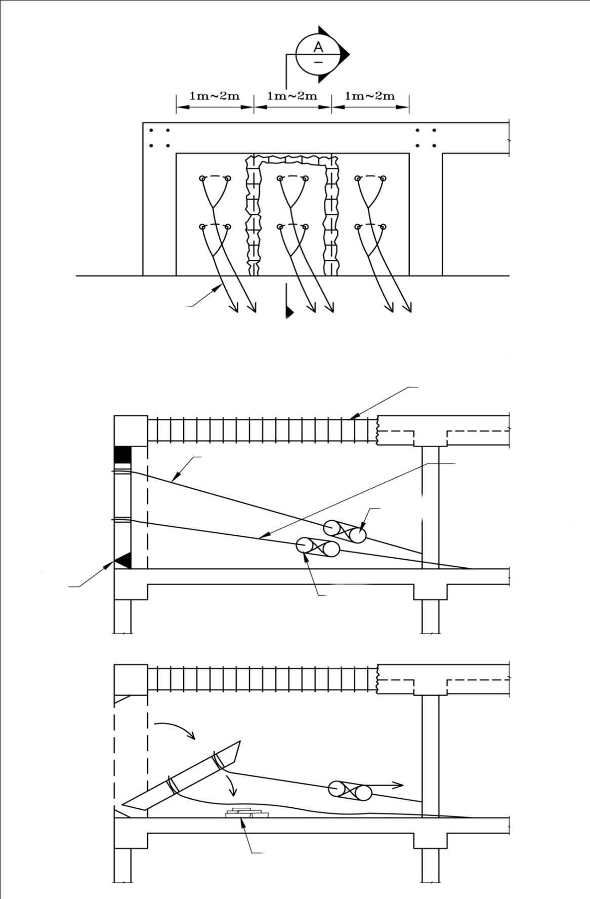

گره اضافی سیم بکسل فقط برای دیوار بیرونی

گره بسته شده به ستون یا تیر دیوار های داخلی

قطعات میلگرد برای پشتیبانی بیشتر باقی می مانند .

**دیوار بیرونی ( نمای داخلی )**

قرقره

سیم بکسل را برای ایمنی بیشتر گره بزنید ( فقط برای دیوار های خارجی) اندازه و شماره سیم بکسل می بایست در نقشه های تخریب مشخص گرددند .

سیم بکسل بسته شده برای پایین کشیدن دیوار

بتن قسمت داخلی را تخریب کرده . میلگردهامی بایست باقی بمانند .

قرقره

برش

برش

میلگردهای متصل به دیوار را ببرید .میلگردهای پایین پایه باقی بمانند . دیوار را بااستفاده از سیستم سیم بکسل و وینچ وتحت کنترل به پایین بکشید .

چرخ لاستیکی (اختیاری )

**بخش A – پیش از کشش**

بخش A

شکل 7. بر انداختن دیوار بتن مسلح جدا از ستون ها (روش دستی)

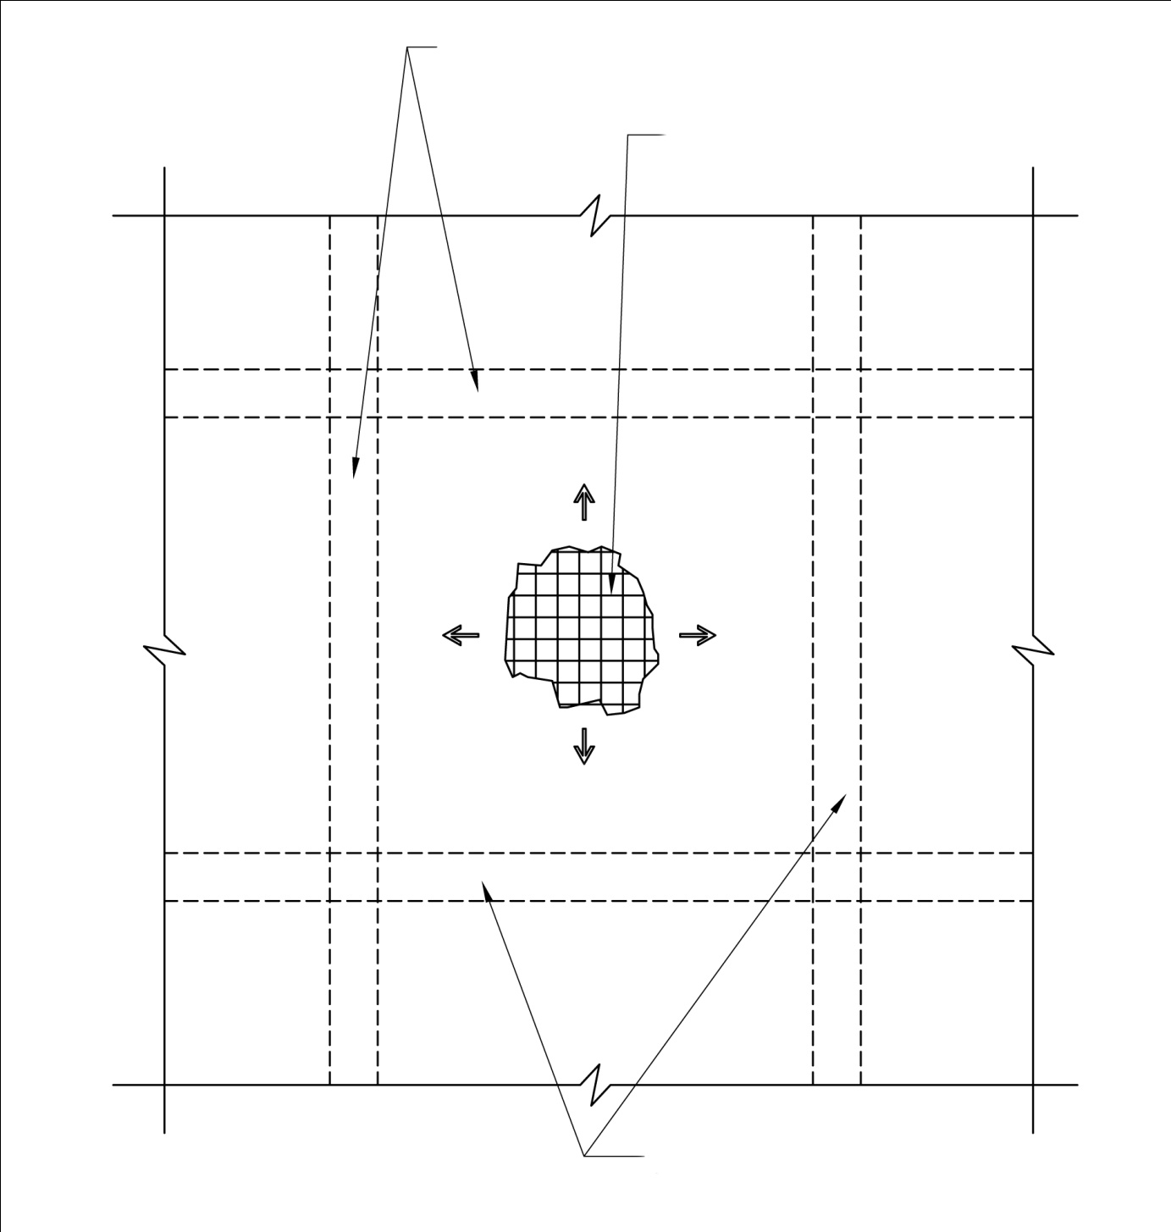

تیرهایی که باقی می مانند .

جهت های تخریب بتن

میلگرد هایی که پس از حذف بتن می بایست بریده شوند .

تیر هایی که می بایست باقی بمانند

**شکل 8. تخریب تیغه های دوطرفه (روش دستی)**

#### 1-1-1-5. تیرهای داخلی

الف ) تیرهای داخلی معمولاً تیغه های کف را از هر دو طرف پشتیبانی می کنند . تیر پشتیبان را تا زمانی که تمامی بارهای مرده دیگر که به روی تیرمی باشند حذف نشده اند ، نمی بایست تخریب نمود .

ب ) طریقه حذف تیر های داخلی یا ثانویه در شکل های 9 و 10 توضیح داده شده اند.

#### 1-1-1-6. ستون های داخلی

برای تخریب ستون های داخلی می بایست از روش پیش تضعیف در پایه های آنها و سپس کشیدن با سیستم وینچ و سیم بکسل استفاده نمود .فرایند تخریب این ستون ها همانند روش تخریب ستون های خارجی می باشد که در بخش های قبل بحث و بررسی شدند.

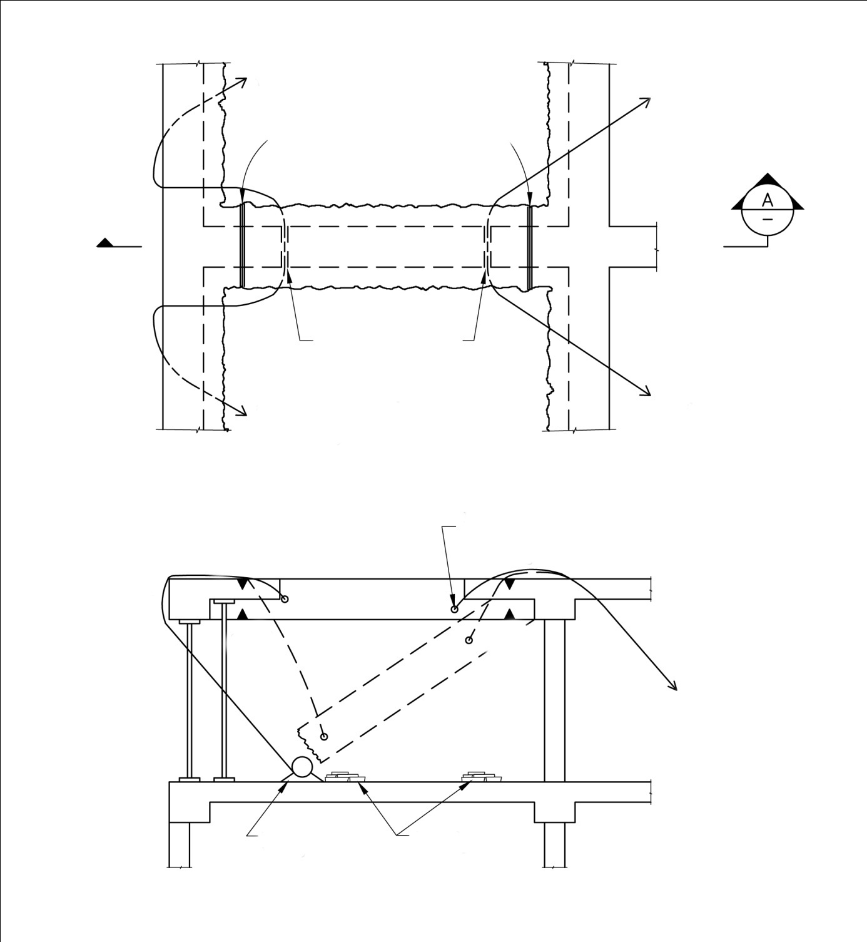

به دوروینچ یا ستون/ تیر داخلی به و سیله قرقره بسته شده است .

برش 1 و2

به دوروینچ یا ستون/ تیر داخلی به و سیله قرقره بسته شده است .

برش 3 و 4

به دوروینچ یا ستون/ تیر داخلی به وسیله قرقره بسته شده است .

سوراخ های افقی در تیر

به دوروینچ یا ستون/ تیر داخلی به وسیله قرقره بسته شده است .

تیر خارجی

سوراخ هایی که از قبل با مته برای عبور سیم بکسل ایجاد شده اند .

به دوروینچ یا ستون/ تیر داخلی به و سیله قرقره بسته شده است .

برش 2

برش 1

برش 4

برش3

چرخ های لاستیکی (اختیاری )

قرقره و وینچ

بخش A

**شکل 9. تخریب تیر ثانویه (روش دستی)**

1. اطمینان حاصل کنید که هیچ باری بروی تیر وجود ندارد .

2. تیر را برای تخریب ببندید (برای جزئیات بیشتر به شکل 10 مراجعه کنید ) .

3. روی میلگرد ها را در هر دو طرف تیر خالی کنید .

4. میلگرد ها را در برش های 1 ، 2 و 3 ببرید و تیر را از قسمت بیرونی آن به پایین بکشید .

5. میلگرد ها را در قسمت برش 4ببرید و تیر را کاملاً پایین بیاورید .

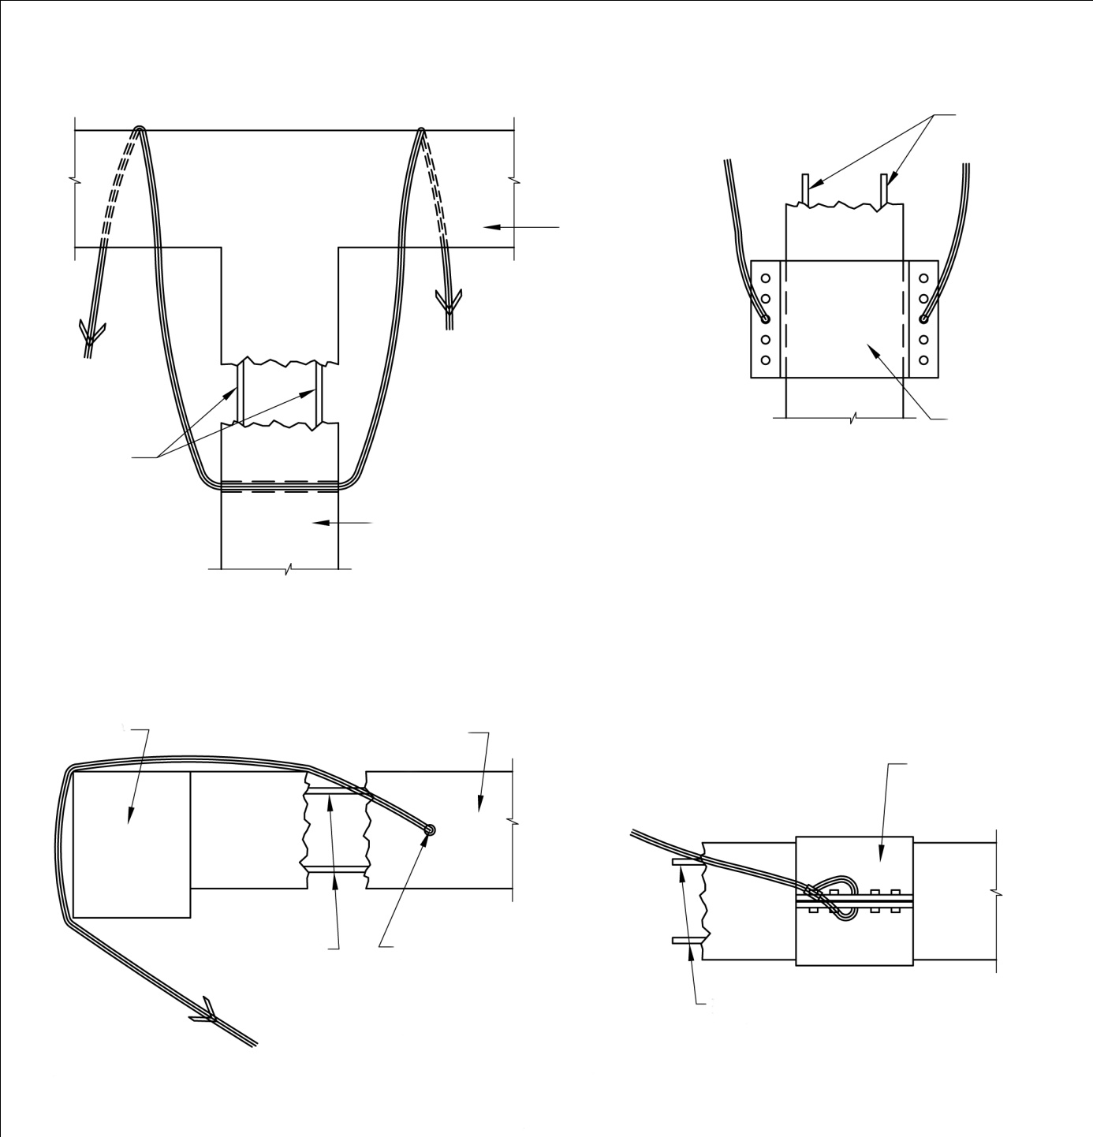

قطعات میلگرد

قطعات میلگرد

سیم بکسل به وینچ و یک سازه پایدار متصل می شود .

تیر اصلی

سطح مقطع تیر

پوشش آهنی قابل تنظیم و متحرک

**انواع اتصالات به تیر**

سوراخ هایی که از قبل برای عبور سیم بکسل با مته سوراخ شده اند . محل سوراخ ها می بایست توسط مهندسین تخریب مشخص گردند .

سیم بکسل

قطعات میلگرد

پوشش آهنی قابل تنظیم و متحرک

سطح مقطع تیر

تیر اصلی

قطعات میلگرد

اتصالات سیم بکسل به وینچ وبسته شدن آن به یک سازه پایدار .

**انواع اتصالات به تیر**

سیم بکسل

**شکل 10. جزئیات ایمن سازی تیر های ثانویه پیش از تخریب (روش دستی)**

### 1-1-2. روش بالا به پایین ماشینی

توالی تخریب ماشینی، تقریباً شبیه به روش بالا به پایین دستی می باشد ، با این تفاوت که در این روش بیشتر فرایند تخریب توسط طرح ها وبرنامه های مکانیکی صورت می گیرد . تخریب با برداشتن ماشین مکانیکی و قرار دادن آن در بالاتربن طبقه ساختمان شروع می شود .هنگامی که از سیم بکسل وبستن و کشش استفاده می شود ، می بایست با دور نگه داشتن کارگران از آنها محافظت نمود . قدرت کشش سیم بکسل می بایست حداقل 4 برابر بار برآورد شده قدرت داشته باشد . سیم بکسل ها را می بایست حداقل دو بار در روز کنترل نمود تا از شرایط کاری مناسب آن اطمینان حاصل کرد.

**الف )پشتیبانی از ماشین ها**

میزان قدرت کف طبقات را باید برای تحمل بار تجهیزات مکانیکی کنترل نمود .درصورت نیاز ، می بایست از شمع بندی و قرار دادن پایه های کمکی در طبقات زیرین استفاده نمود تا عملیات دستگاه های مکانیکی به طور ایمن انجام شود . بازه و محدوده کاری تجهیزات مکانیکی می بایست فقط در بین فضای پایه گذاری و شمع بندی شده باشد . حرکت های ماشین مکانیکی می بایست در فضاهای زیر صورت گیرد:

1. مابین فضای دو متری از لبه ساختمان

2. مابین فضای یک متری هر دهانه باز در کف طبقه

3. هر سازه پایه گذاری شده بیرونی

برای شناسایی محدوده های کاری حرکت های تجهیزات مکانیکی می بایست از نوار های خطر ، رنگ کردن و یا دیگر علائم و نشانه ها استفاده نمود . محدوده شمع بندی و پایه گذاری شده را می بایست با توجه به عملیات و بار مجاز برآورد شده و شرایط کاری کف سایت کاری مشخص نمود.

**ب ) بلند کردن تجهیزات**

تجهیزات مکانیکی را باید به وسیله جرثقیل متحرک یا دیگر تجهیزاتی که مهندسین تشخیص دهند بلند کرده و بروی سقف ساختمان قرار داد .پیش از عملیات بلند کردن ، تمامی کف طبقات را می بایست براساس طرح های از پیش مشخص شده شمع بندی و پایه گذاری نمود .جرثقیل می بایست مطابق با اطلاعات شرکت سازنده بصورت دوره ای تست و آزمون شود تا از ایمن بودن عملیات بلند کردن اطمینان حاصل شود (تمام تجهیزات باربرداری و متعلقات آنها). محوطه عملیاتی می بایست در حین عملیات بسته شود .در صورت امکان می بایست پلیس و دیگر ارگان ها و سازمان های فوریت پزشکی و شرایط اضطراری را در جریان کار قرار داد.

**ج ) سطح شیبدار ساخت و ساز**

ماشین آلات می بایست به وسیله یک سطح شیبدار به طبقه پایین بیایند . سطح شیبدار می تواند از سازه های معمول و طراحی های خاص تخصصی باشد . شیب سطح می بایست مطابق با پیشنهاد شرکت سازنده ماشین باشد . الزامات مربوط به شمع و پایه گذاری می بایست رعایت شوند . به عنوان یک انتخاب ، می توان ماشین را با جرثقیل متحرک و دیگر تجهیزات پیشنهادی مهندسین به طبقه پایین انتقال داد . برای بلند کردن جرثقیل می بایست الزامات احتیاطی که در بخش بالا آمده را در نظر گرفت .

**1-1-2-1. توالی تخریب**

توالی تخریب را می بایست بر اساس شرایط حقیقی سایت ، اجزا و تجهیزات آن ،ساختار اصلی ساختمان و نحوه ساخته شدن آن در نظر گرفت .به طور کلی توالی ذیل را می بایست به کار بست:

الف ) پیش از تخریب سطوح طبقات داخلی ،ابتدا می بایست تمامی تیغه ها و تیر های پایه ای ،بالکن ها ، سایبان ها و دیگر قسمت هایی که بیرون از سازه اصلی می باشند تخریب گردند.

ب ) به طور کلی ، اجزای ساختمان می بایست به شرح ذیل تخریب شوند:

- تیغه ها

- تیرهای ثانویه

- تیرهای اصلی

ج ) تجهیزات مکانیکی می بایست به وسیله سطح شیبدار و یا بلند کردن توسط جرثقیل یا دیگر تجهیزات به طبقه آورده شوند .

د ) هنگامی که وسیله مکانیکی از طبقه بالا به پایین آمد ، تیرها و تیغه ها در دوسطح طبقه بالا و پایین را می تواند تخریب نماید . تجهیزات مکانیکی می تواند اجزای باقیمانده در سطح بالا و همچنین سطحی که در آن قرار دارد را تخریب کند .

ه ) برای چارچوب دیوار که شامل تیر ها و ستون ها می باشد ، می بایست بتن ها را به صورت تدریجی تخریب و سپس آن ها را تحت کنترل پایین کشید .

شکل 11 توالی روش بالا به پایین را با تجهیزات مکانیکی توضیح می دهد .

**1-1-2-2. بالکن ها و سایبان های پایه ای**

تخریب بالکن ها و سایبان های پایه ای به صورت حساس و بحرانی ایمنی افراد بیرون و عمومی را تحت تأثیر قرار می دهد و می بایست با احتیاط بسیار انجام شود .سازه های پشتیبان ،سکوهای کاری ثابت و متحرک می بایست به صورت مستقیم در زیر بالکن ها و سایبان ها نصب شوند . فرایند تخریب سازه های پایه ای در زیر مورد بحث قرار می گیرند:

الف) دیوار های خارجی که به سازه های پایه ای و یا بالکن ها وصل هستند می بایست در ابتدا حذف شوند. این مقوله در بخش های قبل مورد بحث قرار گرفت.

ب) تیغه های کف طبقات و تیر های پایه ای می بایست در بخش های مختلف تخریب شوند . تخریب تیغه های پایه ای در شکل 12 توضیح داده شده اند.

ج) می بایست از بازوی ماشین برای پایدار سازی حین برش سطح مقطع تیغه ها استفاده نمود.

د) عملیات برش می بایست با جک هامر یا چکش بادی برای حذف بتن و از شعله اکسی استیلن برای برش میلگردها صورت گیرد . بتن ها را باید در ابتدا حذف نموده و پس از آن میلگرد ها را برید. البته با استفاده از اره برشی نیز می توان برای برش بتن مسلح استفاده نمود.

ه) تیغه های حذف شده می بایست به وسیله یک بازوی حمل کننده بار برداشته شوند.

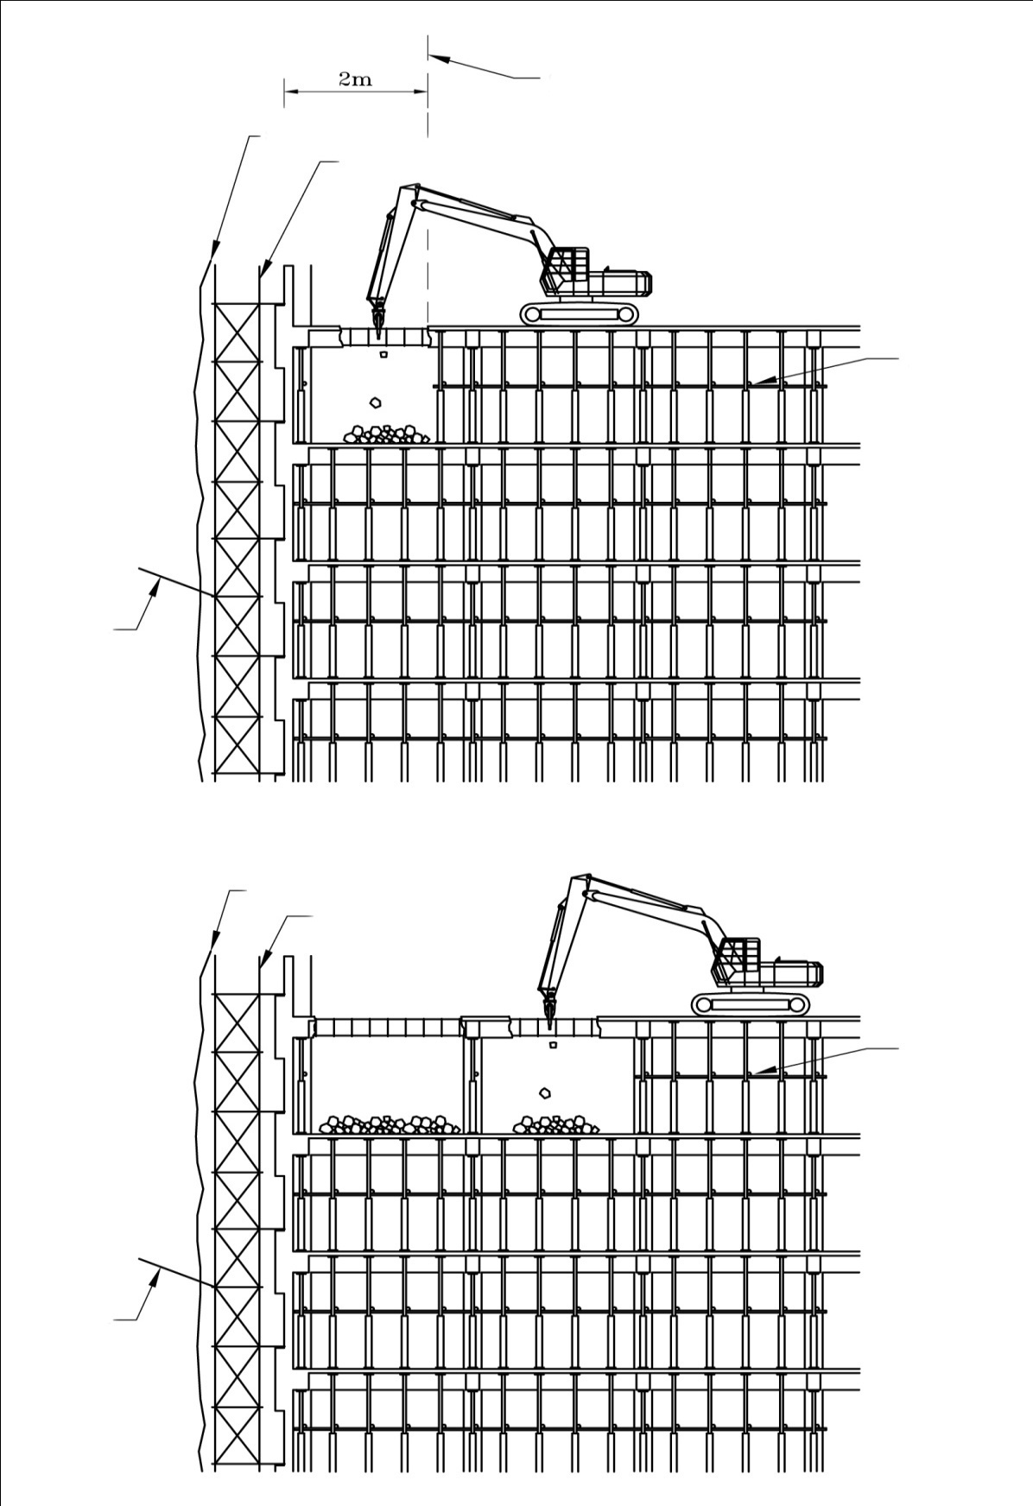

محدوده کاری دستگاه تخریب

داربست بندی

پرده ،گونی یا حفاظ توری

توری نگهدارنده نخاله ها

شمع و پایه گذاری

پرده ،گونی یا حفاظ توری

داربست بندی

توری نگهدارنده نخاله ها

شمع و پایه گذاری

1. تخریب کف طبقه ها و تیر ها

2. ادامه تخریب کف طبقه ها و تیر ها

**شکل 11. توالی معمول روش بالا به پایین با تجهیزات مکانیکی (1)**

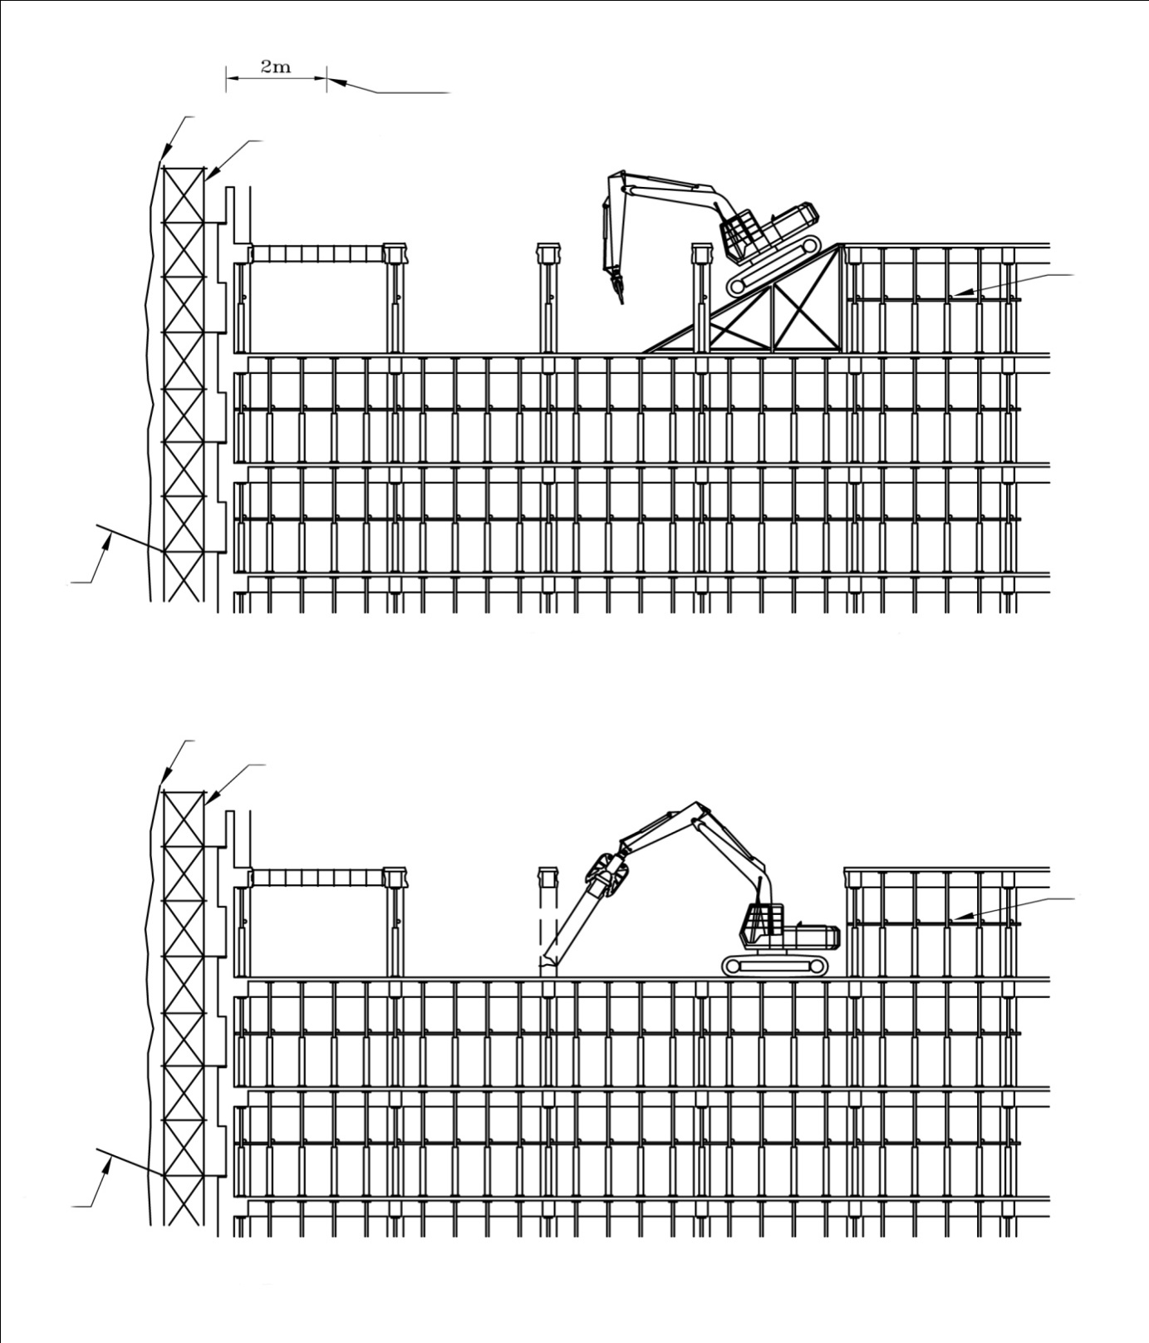

محدوده کاری دستگاه تخریب

داربست بندی

پرده ،گونی یا حفاظ توری

توری نگهدارنده نخاله ها

شمع و پایه گذاری

پرده ،گونی یا حفاظ توری

داربست بندی

شمع و پایه گذاری

توری نگهدارنده نخاله ها

3. سطح شیبدار فلزی که به دستگاه اجازه پایین آمدن و دسترسی به طبقه پایین را می دهد .

4. تخریب ستون های داخلی برای باز کردن فضا و برای تخریب و کار بروی دیوار های بیرونی می بایست صورت گیرد . برای تخریب ستون ها می بایست ابتدا عملیات پیش تضعیف انجام شده و سپس با کنترل کامل به وسیله ماشین تخریب نمود .

**شکل 11. توالی معمول روش بالا به پایین با تجهیزات مکانیکی (2)**

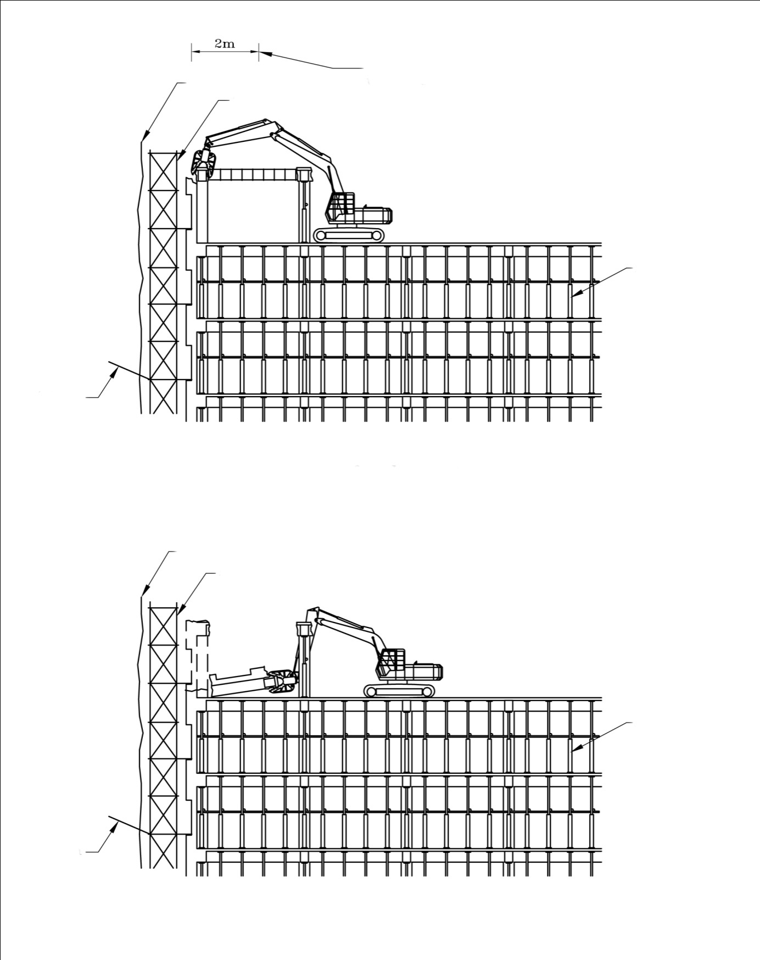

محدوده کاری دستگاه تخریب

داربست بندی

پرده ،گونی یا حفاظ توری

توری نگهدارنده نخاله ها

شمع و پایه گذاری

داربست بندی

پرده ،گونی یا حفاظ توری

توری نگهدارنده نخاله ها

شمع و پایه گذاری

5 . دیوار های بیرونی با پیش تضعیف در پایه آنها بریده می شوند ( به شکل 14 نگاه کنید ) . عملیات برش می بایست با دقت زیاد و کمترین پاشش نخاله به پایین انجام شود .

6 . از ماشین می بایست برای نگه داشتن سطح مقطع دیوار در حین برش میلگرد های متصل به پایه استفاده نمود . پایه دیوار می بایست تحت کنترل به سمت پایین کشیده شود .

**شکل 11. توالی معمول روش بالا به پایین با تجهیزات مکانیکی (3)**

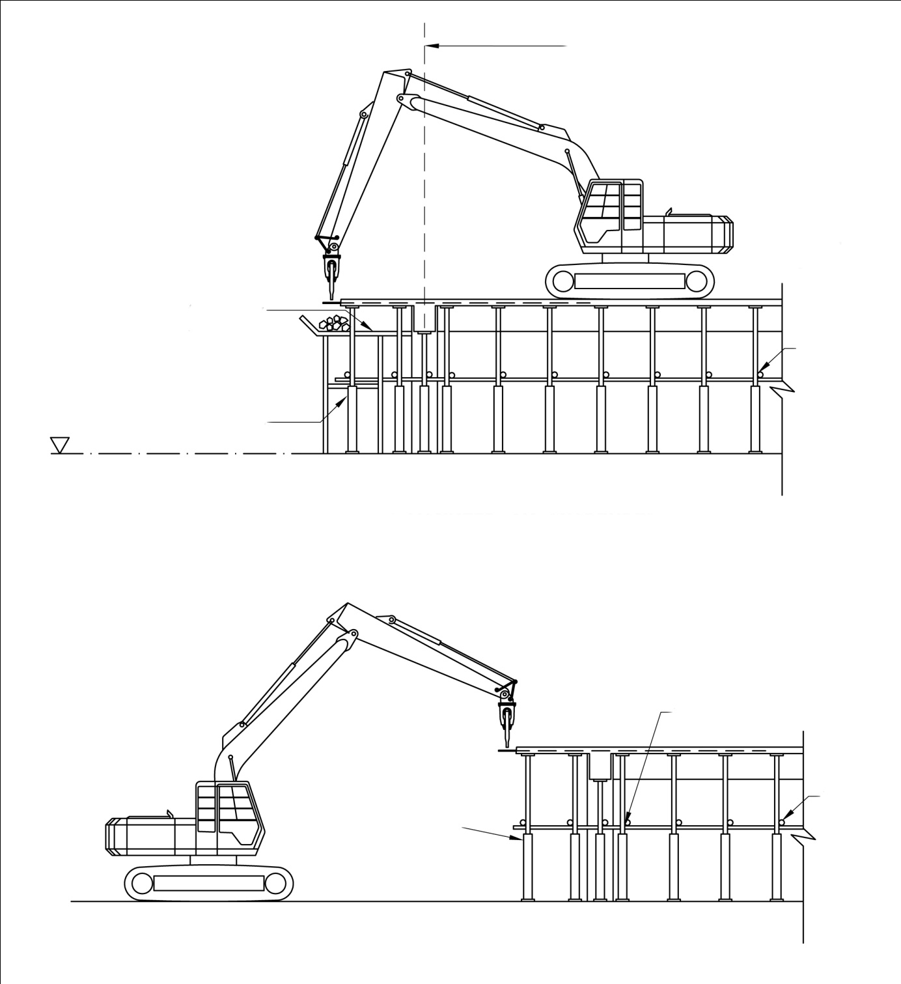

محدوده کاری دستگاه تخریب

سکو های کاری معمول

شمع و پایه گذاری ها

سطح طبقه

شمع و پایه گذاری ها

ماشین می بایست در سطح زمین فعالیت خود را انجام دهد .

بخش 1. ماشین بروی سطح طبقه مورد نظر قرار گرفته است .

شمع و پایه گذاری ها

شمع و پایه گذاری ها

شمع و پایه گذاری ها

بخش 2. ماشین بروی زمین قرار دارد .

**شکل 12. تخریب تیغه های پایه ای به و سیله ماشین متحرک (1)**

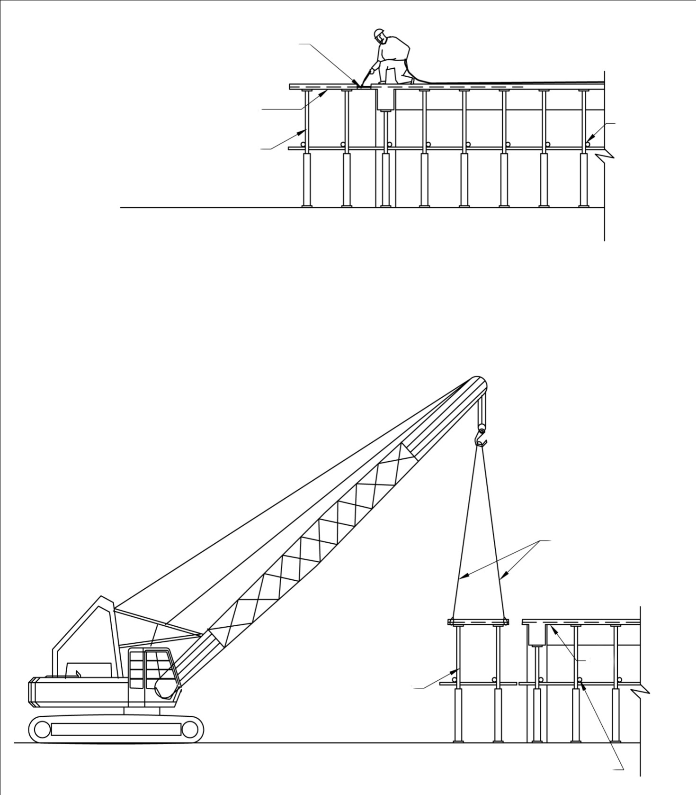

شمع و پایه گذاری ها

شمع و پایه گذاری ها

شمع و پایه گذاری ها

شمع و پایه گذاری ها

سیم بکسل

تیغه

تیغه

تمامی میلگرد ها می بایست بریده شوند .

الف ) برش تیغه پایه ای

ب) برداشتن تیغه پایه ای

**شکل 12. تخریب تیغه های پایه ای به و سیله ماشین متحرک (روش برش و برداشتن) (2)**

#### 1-1-2-3. دیوار ها، ستون ها و تیر های خارجی

تخریب دیوار های خارجی را می بایست با احتیاط و دقت بسیار انجام داد . دیوار های خارجی می بایست به وسیله تجهیزات مکانیکی از پایه خود تخریب شوند . در هنگام تخریب می بایست عرض پایه دیوار را در نظر گرفت . تجهیزات و وسایل مکانیکی می بایست ظرفیت مناسب جهت کار ، باربرداری و وزن دیوارها را داشته باشد . محدوده ای از لبه تیغه، حدود 300میلی متر را که به تیر خارجی در بالای دیوار متصل است برای راحتی بیشتر کار رها می کنیم.

**الف ) دیوارهای آجری**

تخریب دیوار های آجری به طور کلی در زیر توضیح داده شده اند:

1 . آجر های دیوار می بایست در ابتدابه صورت دستی تخریب شوند .دیوار های آجری می بایست از بالاترین لایه و ردیف آن تخریب و به پایین حرکت نمود . این عمل می بایست از طرف بیرون ساختمان به سمت داخل انجام شود . از سکوهای کاری مناسب در بیرون ساختمان می بایست استفاده نمود.

2 . پس از اینکه دیوار های آجری تخریب شدند ، چارچوب بتن مسلح دور آن تخریب می شوند.

**ب ) تخریب ستون های خارجی**

1 . بازوی تخریب به همراه مته الصاقی هیدرولیکی یا سیم بکسلی برای نگه داشتن ستون ها استفاده می شوند.

2 . عملیات پیش تضعیف می بایست در قسمت پایینی ستون ها انجام شود که در بخش های قبل توضیح داده شده است.

3 . پس از عملیات پیش تضعیف، می بایست در عملیاتی کنترل شده ستون را به وسیله بازوی تخریب به پایین کشید.

4 . داخل ساختمان به و سیله بازوی ماشین تخریب می گردد.

**ج ) قالب بتن مسلح خارجی**

تخریب قالب بتن مسلح خارجی در شکل 13 توصیف شده است و در زیر به توضیحات آن پرداخته می شود :

1 . بتن های مسیر برش را می بایست در ابتدا تخریب نمود . قطعات میلگرد می بایست سازه را پایدار نگه دارند . بازوی بیل می بایست با نگه داشتن ستون ، از عملیات تخریب بتن مسلح محافظت کند.

2 . عملیات تخریب را می بایست در پایین ستون ها و همانگونه که در بخش های قبل توضیح داده شده است انجام شود . بازوی بیل مکانیکی می بایست به عمل نگهداری قالب ستون در حین عملیات برش میلگرد ادامه دهد .

3 . بازوی ماشین می بایست قالب بتنی را به طور ایمن به داخل ساختمان هدایت کند .

**د ) دیوارهای بتن مسلح**

فرایند تخریب دیوار های بتن مسلح همانند تخریب قالب بتنی ستون انجام می شود .فرایند تخریب دیوار های بتن مسلح هم در شکل 14 و هم در زیر توضیح داده شده است:

1 . دیوار بتن مسلح می بایست به صورت عمودی با تخریب و جداسازی بتن شروع شود .عرض سطح مقطع دیوار می بایست به وسیله مهندسین تخریب مشخص شود . قطعات میلگرد می بایست برای ایجاد پشتیبانی باقی بمانند.

2 . در صورتی که سطح مقطع ستون در بر گیرنده ستون باشد ، می بایست عملیات پیش تضعیف برای قسمتی که دیوار جدا می شود انجام شود. پیش تضعیف ستون ها می بایست بر اساس روش هایی در بخش های قبل آمده است انجام شود.

3 . بازوی ماشین می بایست برای نگه داشتن و ایمن سازی سطح مقطع دیوار در حین برش میلگرد ها در هر دو طرف دیواراستفاده شود.

4 . پس از برش میلگرد ها ، می بایست برای هدایت و انداختن دیوار به داخل ساختمان از بازوی بیل مکانیکی استفاده نمود.

#### 1-1-2-4. تیغه کف طبقه

تیغه کف می بایست به صورت تدریجی و به وسیله تجهیزات الصاقی مکانیکی تخریب شوند . قطعات میلگرد می بایست پس از آن تخریب شوند .توالی تخریب تیغه های یک طرفه ، دوطرفه و مسطح بر اساس توضیحات گفته شده در بخش های قبل می باشد .تیغه کف را می بایست با استفاده از بازوی مکانیکی هیدرولیک ، مته و دیگر ملحقات تخریب نمود.

#### 1-1-2-5. تیرهای داخلی

برای تخریب تیر های داخلی می بایست ابتدا بتن را تخریب نمود و سپس میلگرد ها را قطع نمود.

#### 1-1-2-6. ستون های داخلی

ستون بتن مسلح را می بایست با استفاده از روش کاری مشابه برای ستون خارجی تخریب نمود.

عرض هر قطعه می بایست براساس نظرمهندس تخریب مشخص شود .

ابزار هیدرولیکی تخریب وصل شده

عملیات پیش تضعیف در پایین ستون

1 . بازوی بیل مکانیکی با سیم بکسل یا ملحقات نصب شده هیدرولیکی برای نگه داشتن قالب بتن ؛

2 . عرض سطح مقطع تخریب می بایست توسط مهندس تخریب مشخص شود ؛

3 . عملیات پیش تضعیف ستون بتنی با تخریب بتن روی میلگرد ها ؛ فقط میلگرد های قسمت درونی ، جاییکه ستون به داخل می افتد بریده می شوند .

4 . بازوی بیل مکانیکی قالب بتنی را به آرامی وتحت کنترل به پایین می کشد .

بازوی بیل مکانیکی با سیم بکسل برای پایدار سازی قالب سازه

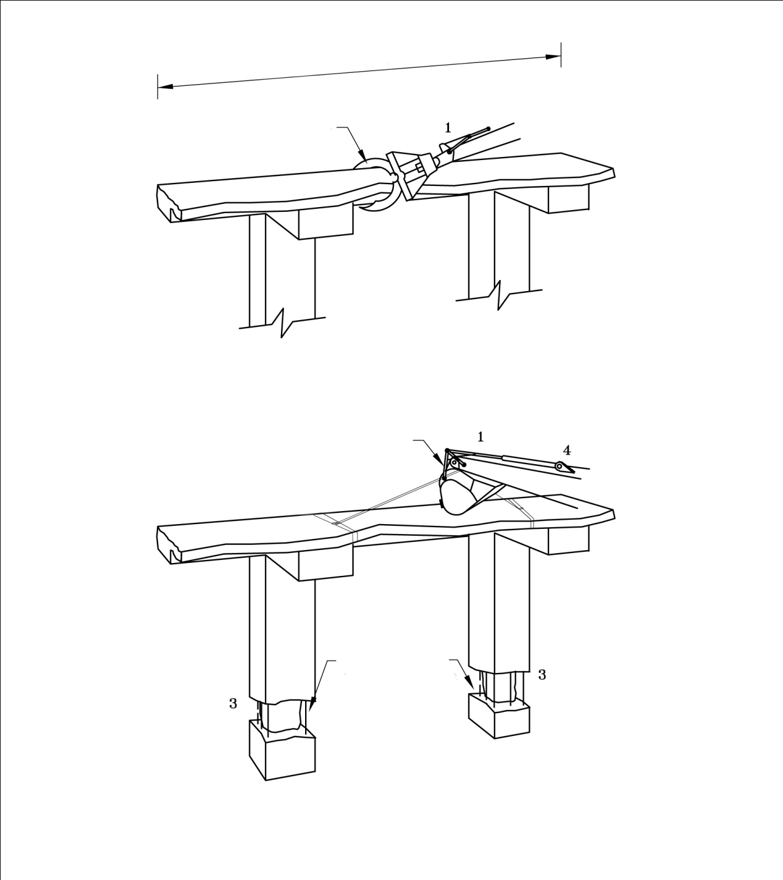

**شکل 13. تخریب قالب بتن مسلح به وسیله بیل مکانیکی و سیم بکسل**

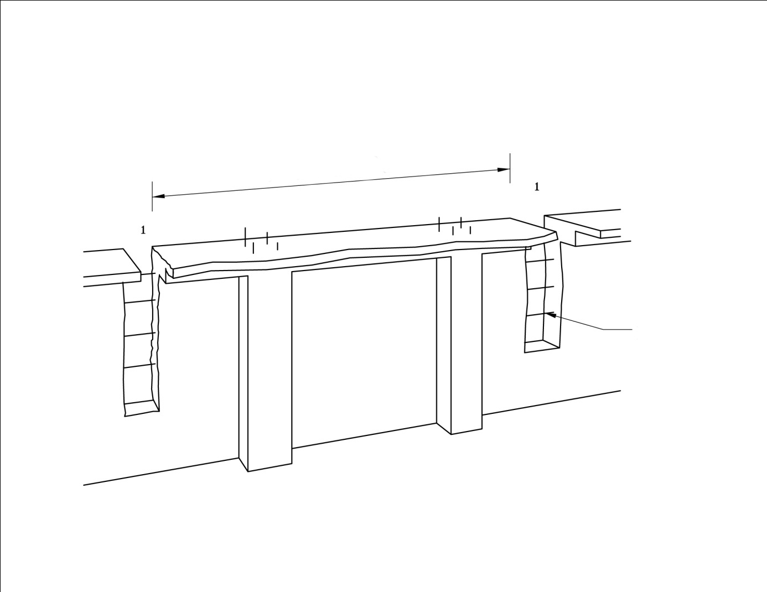

عرض هر قطعه می بایست براساس نظرمهندس تخریب مشخص شود .

1 . تخریب بتن در طول یک شیار عمودی برای جداسازی سطح مقطع دیوار .

2. عرض سطح مقطع تخریب می بایست با نظر مهندس تخریب مشخص شود .

3. میلگرد ها می بایست برای ایجاد مقاومت سازه باقی بمانند .

4. تخریب بتن ها می بایست با احتیاط کامل انجام شود تا پاشش و ریختن نخاله ها به بیرون به حداقل برسد .

میلگرد هایی که می بایست باقی بمانند .

**شکل 14. تخریب دیوار بتن مسلح به وسیله بیل مکانیکی (1)**

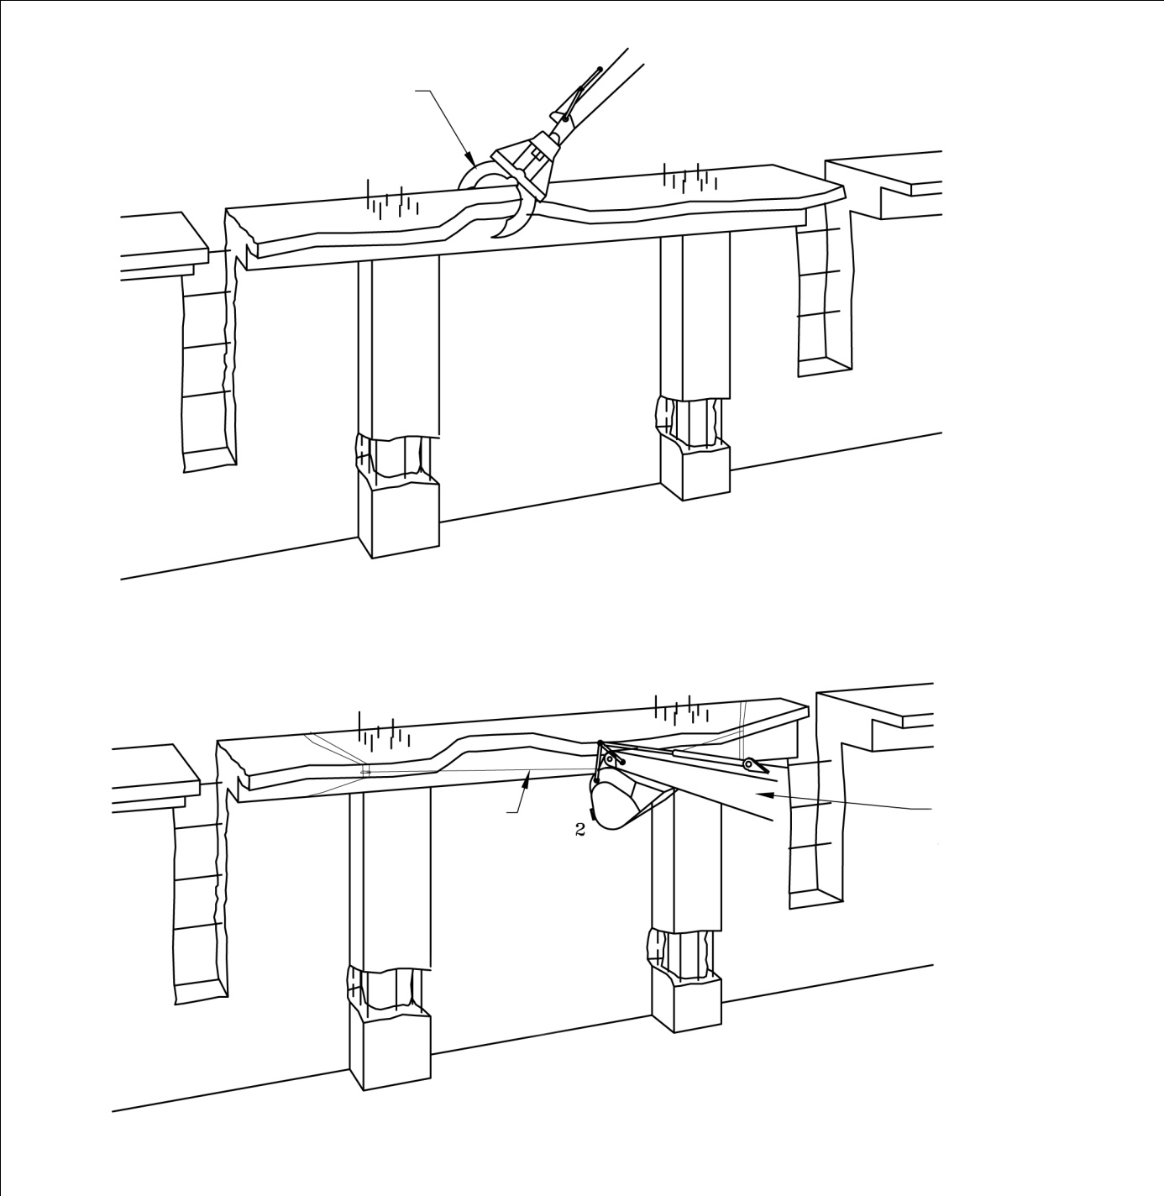

بازوی هیدرولیک تخریب

بازوی بیل مکانیکی با سیم بکسل به جای بازوی هیدرولیک تخریب

پیش تضعیف پایین ستون ها

سیم بکسل

2 . بازوی بیل مکانیکی با سیم بکسل برای نگه اشتن سطح مقطع دیوار در حین عملیات پیش تضعیف ستون ها .

شکل 14. تخریب دیوار بتن مسلح به وسیله بیل مکانیکی

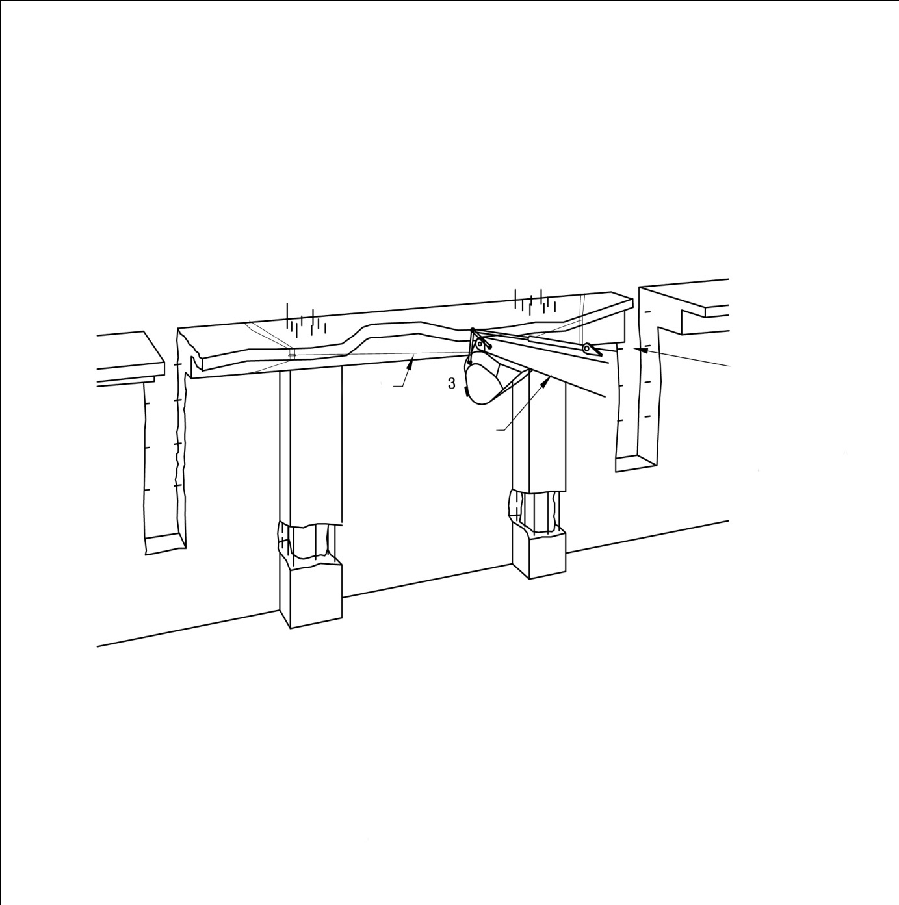

بازوی بیل مکانیکی

برش میلگرد ها در طی زمانی که بازوی بیل مکانیکی سطح مقطع دیوار را نگه داشته است .

پیش تضعیف پایین ستون ها

سیم بکسل

3 . در حین برش میلگردها ، ماشین می بایست به طور مداوم سطح مقطع دیوار را نگه دارد .

میلگرد های قسمت پایین می بایست باقی بمانند .

پس از برش میلگرد ها ، بازوی بیل مکانیکی تحت عملیاتی کنترل شده قطعه را برداشته وپایین می گذارد .

**شکل 14. تخریب دیوار بتن مسلح به وسیله بیل مکانیکی (3)**

### 1-1-3. روش مکانیکی تخریب به وسیله بازوی هیدرولیکی بلند تخریب

تجهیزات متصل به بازو ، به وسیله سیستم بازوی بلند تخریب ،بتن و میلگردها را تخریب می کند . تجهیزات هیدرولیکی تخریب می توانند از بیرون ساختمان و بروی زمین عملیات تخریب را انجام دهند. این روش برای تخریب ساختمان های خطرناک آلوده و تجهیزات صنعتی نیز مناسب می باشد. شکل 15 عملیات معمول برای بازوی بلند هیدرولیکی ماشین تخریب را توضیح می دهد . به علل زیست محیطی، در هرجاکه ممکن است می بایست از این روش به دلیل کم بودن سر و صدایش استفاده نمود.

#### 1-1-3-1. معیار استفاده

الف) عملیات می بایست در فضایی که حداقل 2/1 ارتفاع ساختمان با کنار سازه برای ایمنی بیشتر ، فاصله داشته باشد انجام شود.

ب ) تجهیزات تخریب می بایست به صورت مرتب بازرسی وتعمیر و نگهداری شوند تا از شرایط ایمن و مناسب کاری اطمینان حاصل شود . بیل مکانیکی می بایست روی زمین پایدار برای حفاظت از ماشین در حین عملیات تخریب قرار داشته باشد.

ج ) به غیر از موارد خاص استفاده ، هر بخش ساختمان می بایست از بالا به پایین برای اطمینان از پایداری آن تخریب شود .

د ) از نخاله های به دست آمده می توان برای ایجاد یک سکوی کاری برای بیل مکانیکی برای افزایش میزان دسترسی استفاده نمود . اطمینان از این امر که آیا نخاله ها پایداری لازم برای کارکردن ماشین بروی آنها را دارند بسیار مهم می باشد . سکوی کاری ایجاد شده می بایست پایدار و مسطح باشد . ارتفاع سکوی کاری ایجاد شده می بایست محدود به 3 متر باشد و شیب کناره سکوی کاری نمی بایست زیاد باشد . میزان دسترسی ماشین می بایست توسط شرکت سازنده آن مشخص شده باشد . عرض سکوی کاری از هر دو طرف می بایست حداقل یک الی یک و نیم برابر طول ماشین باشد تا به آن امکان مانور ایمن در طی عملیات تخریب را بدهد.

ه ) برای به حداقل رساندن اثرات گرد و غبار می بایست سازه را پیش از شروع تخریب با آب خیس نمود و در صورت امکان می بایست آب را به طور مداوم به روی محوطه عملیات اسپری نمود.

و ) در طی فرایند تخریب احتمال افتادن نخاله ها به بیرون وجود دارد . تمامی سایت می بایست پوشیده شود و می بایست در تمام 24 ساعت روز یک مسئول امنیتی از ورود افراد متفرقه جلوگیری کند . در حین فرایند تخریب به وسیله بیل مکانیکی هیچ کارگری نمی بایست در محدوده کاری بیل و یا در داخل ساختمان باشد .

ز ) اپراتور بیل مکانیکی می بایست آموزش های لازم را دیده و صلاحیت و توانایی و تجربه کافی برای کار را داشته باشد . برای کمک به اپراتور می بایست فردی برای خبر دادن شرایط کاری و شرایط بالقوه خطرناک در محل کار حضور داشته باشد .

### 1-1-4.گوی تخریب

گوی تخریب متشکل از یک جرثقیل مجهز به گوی فلزی می باشد .تخریب از اثرات انرژی گوی که توسط حرکت جرثقیل به وجود می آید ایجاد می شود . گوی تخریب عملیات را از بیرون ساختمان انجام می دهد. این روش برای ساختمان های مخروبه ، آلوده و تأسیسات صنعتی استفاده می شود .البته این عملیات نیازمند فضای باز کافی می باشد . همچنین این عملیات نیازمند اپراتور هایی آموزش دیده و باتجربه و تجهیزات مناسبی می باشد . شکل 16 عملیات گوی تخریب را توضیح می دهد.

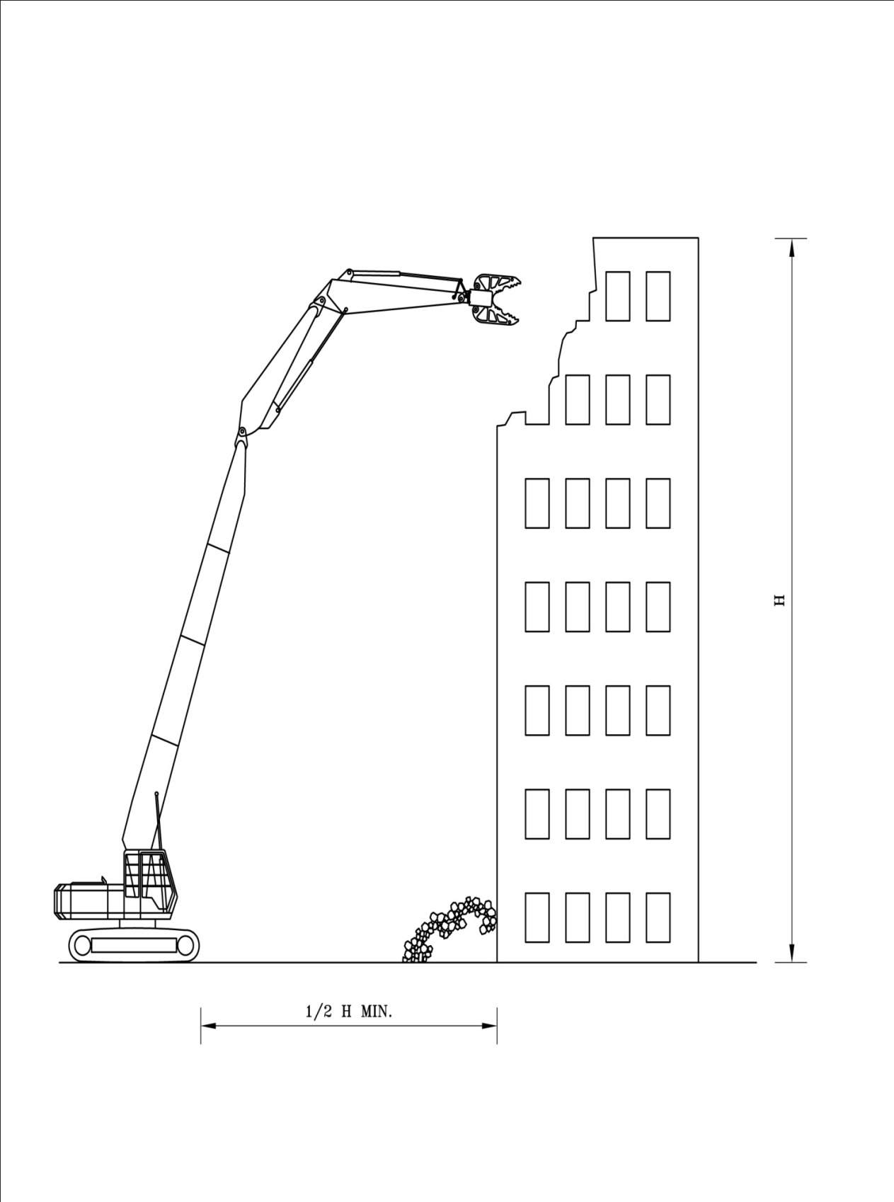

شکل 15 – تخریب به وسیله بازوی بلند هیدرولیکی بیل مکانیکی

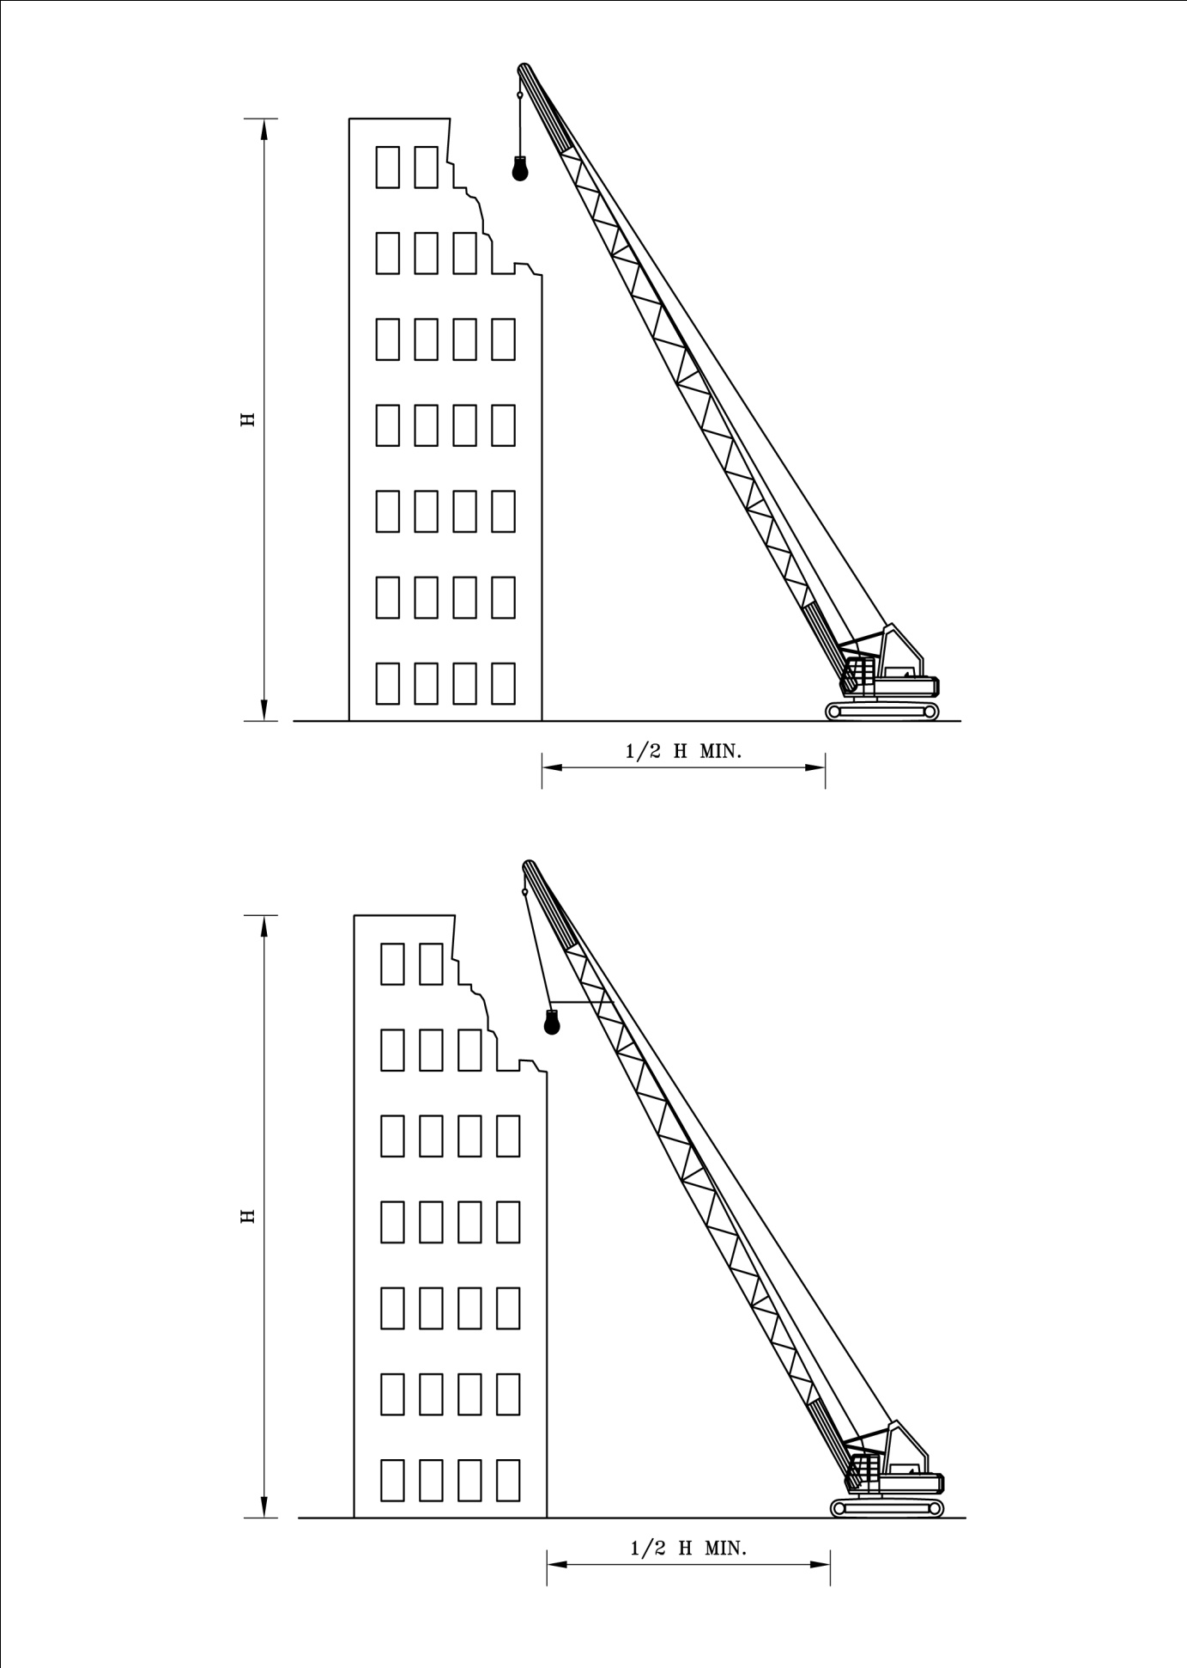

قسمت بالای نوسانگر می بایست 3 متر از محوطه کاری و تحت تخریب بالاتر باشد .

روش افتادن عمودی گوی ( کوبشی )

روش نوسان روی خط ( نوسانی یا آونگی )

**شکل 16. عملیات گوی تخریب**

#### 1-1-4-1. معیار استفاده

معیار های استفاده از روش گوی تخریب در زیر ارائه شده اند:

1 . به غیر از موارد خاص فرایند گوی زنی هربخش از سازه می بایست از بالا به پایین صورت گیرد . برای حفظ پایداری سازه می بایست دقت لازم را به عمل آورد.

2 . روش های پیشنهادی برای عملیات گوی زنی شامل موارد زیر می باشند:

الف ) روش افتادن عمودی گوی( کوبشی ) - سقوط آزاد گوی بروی سازه؛

ب ) روش نوسان روی خط ( نوسانی یا آونگی ) – این کار به وسیله یک نوسان گر بر روی یک خط صورت می گیرد . کابل کشنده دوم معمولاً به صورت افقی به گوی متصل می شود تا حرکت آن را تحت کنترل داشته باشد .گوی به سمت ساختمان نوسان می کند .گوی می بایست به بالاترین قسمت ساختمان ضربه بزند تا از پرتاب شدن اجزای سازه به بیرون پیشگیری شود.

استفاده از نواسانگر برای تخریب پیشنهاد نمی شود . کنترل وضعیت حرکت گوی در حین نوسان کار سختی می باشد . این کار نیازمند تخصص علمی در ماشین و سازه می باشد تا بتوان کار را به طور ایمن انجام داد .

3 . بوم و یا نوسانگر نباید کمتر از 3متر با محوطه تحت تخریب فاصله داشته باشند.

4 . فضای باز برای عملیات میان جرثقیل و سازه تحت تخریب باید حداقل 50% ارتفاع ساختمان بوده و فضای اطراف محدوده تخریب نمی بایت از 50% ارتفاع ساختمان کمتر باشد ؛ بعلاوه برای مانور بیشتر جرثقیل افزون بر 50% می بایست 6 متر هم برای جرثقیل در نظر گرفت . این معیار ها را می بایست برای تمامی محوطه دور ساختمان تحت تخریب در نظر گرفت.

5 . گوی تخریب می بایست به سیستم ضدچرخش نوسانگر مجهز باشد تا از چرخش و گره خوردن کابل در حین کار پیشگیری شود.

6 . سیم بکسل و بوم ماشین که برای عملیات گوی زنی استفاده می شوند می بایست دارای ظرفیت مشخص، زاویه تعیین شده و حداقل قدرتی بیش از 5 برابر وزن گوی داشته باشند.

7 . قدرت سیم بکسل باید حداقل دو برابر مقاومت کششی عددی میلگردهای فولادی کف و ستون ها باشد . سیم بکسل های قدرتمند امکان بیرون کشیدن سریع گوی از سازه را داده و از ریختن اجزا به بیرون پیشگیری می شود.

8 . برای اطمینان از شرایط مناسب و ایمن جرثقیل ،سیم بکسل متصل به گوی ،اجزای بوم و اتصالات آن می بایست روزی دو با آنها را بازرسی نمود.

9 . طول مناسب سیم بکسل برای ایجاد امکان برخورد با پایین ترین سطح کاری به اضافه 10% طول سیم بکسل باید تهیه شود . برای روش نوسان روی خط ،می بایست طول کافی برای سیم بکسل نوسان گر تهیه نمود تا اجزای تخریبی را به داخل ساختمان بریزد.

10 . عملیات تخریب نمی بایست در نزدیکی کابل های فشار قوی و تیرهای برق صورت گیرد.

11 . تمامی فضای کار می بایست برای جلوگیری از ورود افراد متفرقه پوشیده شوند. مسئول امنیتی و نگهبان 24 ساعته برای محافظت از ورود افراد به داخل سایت می بایست گمارده شوند.

12 . در حین استفاده از گوی تخریب ،به غیر از راننده و اپراتور تخریب هیچ کارگر یامسئولی نمی بایست در محوطه تخریب حضور داشته باشند.

13 . برای به حداقل رساندن اثرات گرد و غبار در محدوده اطراف ، می بایست پیش از تخریب ساختمان را مرطوب نمود . در صورت امکان می بایست در حین تحریب آب را بر محوطه کاری اسپری نمود.

14 . از آنجایی که ایمنی و موفقیت کار بسته به اپراتور و کارکنان سایت می باشد ،می بایست اپراتور از آموزش و تجربه کافی برخوردار باشد و می بایست از صلاحیت و مجوز های کاری لازم برخوردار باشد.

15 . برای اطمینان از ایمنی سایت و کمک به اپراتور می بایست شخصی را درکنار وی به کار گمارد . این شخص می بایست علم و صلاحیت و تجربه لازم در عملیات گوی زنی را داشته باشد.

### 1-1-5. انفجار داخلی

#### 1-1-5-1. ملاحظات پیش از انفجار

در صورتی که قصد بر تخریب انفجاری سازه شد ، می بایست پیمانکار متخصص با پروانه کار (تخریب) گزارش های دقیق و کامل از ارزیابی ریسک و ارزیابی زیست محیطی از عواقب انفجار در محدوده شهری خود ارائه کند . در صورت مثبت بودن ارزیابی ریسک و ارزیابی های زیست محیطی و همچنین تأیید سازمان های مربوطه ، پیمانکار می تواند مطالعه سایت را برای طراحی و جانمایی انفجار آغاز کند .این طراحی شامل پیش تضعیف سازه ، استراتژی جانمایی مواد منفجره و تأخیر زمانی برای تخریب ایمن سازه می باشد . عملیات پیش تضعیف شامل تخریب قسمتهایی از دیوار ها و دیگر اجزای ساختمان می شود . برای تعیین مقاوت سازه و طراحی انفجار و مواد منفجره ، باید تست انفجار صورت گیرد . یکی از ملاحظات مهم دیگر در نظر گرفتن محله و همسایگان است که می بایست توجه دقیقی به آن شود.

#### 1-1-5-2. ملاحظات کلی

در زیر به بحث در مورد ملاحظات کلی و اعمال مناسب در تخریب تحت کنترل با روش انفجاری می پردازیم:

1 . پیش از انفجار می بایست عملیات پیش تضعیف سازه برای اطمینان از طراحی پایداری سازه انجام شود .

2 . برای به حداقل رساندن پاشش و پرتاب شدن نخاله ها به بیرون از ساختمان می بایست ترانشه یاگودال ویا یک دیوار محافظتی اطراف ساختمان بنا شود.

3 . با یک طراحی مناسب می توان ساختمان را پس از تخریب به سمت داخل یا محوطه دلخواه حفاظت شده هدایت نمود.

4 . با طراحی زمانی مناسب و تنظیم تًاخیر زمانی انفجارها می توان از بیرون ریختن نخاله ها تا حدامکان پیشگیری کرد.

5 . همچنین در طراحی می بایست نقطه امنی برای حفاظت از ساکنین و همسایه ها در نظر گرفته شده و همچنین فعالیت های مرتبط برای به حداقل رساندن اثرات سر و صدا و گرد و غبار انفجار باید درنظر گرفته شود . حداقل فاصله نقطه امن نمی بایست کمتر از 5/2 برابر ارتفاع ساختمان باشد.

6 . در صورتی که در اطراف سازه تحت تخریب مخازن دفنی و یا دیوار و سازه های زیر زمینی وجود دارند می بایست مطالعات فنی دقیق برای حفاظت از آنها صورت گیرد.

7 . سایت مورد تخریب می بایست از زمان نصب مواد منفجره تا زمان نهایی تخریب تحت نظارت و محافظت 24 ساعته باشد . حمل و نقل و انبارش و نصب مواد منفجره می بایست براساس الزامات و قوانین حمل و نقل مواد خطرناک و غیره باشد . تمامی کارکنان می بایست در کار با مواد منفجره تخصص داشته باشند. پیش از عملیات انفجار می بایست تمامی افراد از ساختمان خارج و در نقطه امن مستقر شوند.

8 . پیمانکار تخریب می بایست با سازمان ها و مراکز دولتی مرتبط با کار همچون پلیس، پلیس راهنمایی و رانندگی، شهرداری و غیره هماهنگی لازم را به عمل آورد تا در برنامه ریزی های فنی و زمانی از آنها استفاده کند . برای پیشگیری از تجمع افراد در زمان انفجار می بایست این کار را در صبح جمعه و یا روزهای تعطیل عمومی انجام داد.

9 . برای مدیریت شرایط اضطراری احتمالی مانند انفجار ناقص ، عدم انفجار ،قطع شدن کار به دلیل صاعقه وغیره می بایست طرح واکنش شرایط اضطراری تهیه شود.

10 . پس از انفجار، متخصصین باید از عدم وجود مواد منفجره عمل نکرده و خام اطمینان حاصل کنند . تا زمان اطمینان از شرایط ایمن و عدم وجود مواد منفجره عمل نکرده تمامی اطراف سایت می بایست محفاظت شوند.

11 . تا آنجا که ممکن است نمی بایست از وسایل الکتریکی استفاده نمود تا در صورت وجود ریسک مواد منفجره باقیمانده ،از انفجار ناگهانی پیشگیری نمود . مواد منفجره بر پایه نیتروگلیسیرین ممنوع می باشند .

12 . حالات ریزش و تخریب می بایست مشخص کند که :

الف ) هیچ قسمتی از سازه در محوطه حفاظت شده نمی افتد

ب ) اثرات سقوط سازه هیچ ارتعاشی در سازه هایی همچون تونل های زیر زمینی ،تأسیسات زیرزمینی و سازه های همسایه ایجاد نمی کند.

# **1-1-6. وسایل حفاظت فردی (PPE)**

وسایل حفاظت فردی وسايلي است از قبيل كلاه ايمني ، كفش و پوتين ايمني، ماسك تنفسي، نقاب و عينك حفاظتي ،كمربند ايمني ، طناب مهار، طناب نجات ،دستكش ايمني ، ساعدبند، چكمه و نيم چكمه لاستيكي و لباس ايمني كه كارگران، افراد خويش فرما و ساير كساني كه درسایت تخریب فعاليت و يا به دليلي وارد آن مي شوند ، بايد متناسب با نوع كار خود ، آنها را مورد استفاده قرار دهند . اين وسايل توسط كارفرما تهيه و در اختيار آنها قرار مي گيرد.

كليه وسايل حفاظت فردي بايد از نظر كيفيت مواد مورد استفاده و مشخصات فني ساخت، مورد تأييد مؤسسه استاندارد و تحقيقات صنعتي ايران قرار گرفته و داراي مهر استاندارد مربوطه باشند. كليه وسايل حفاظت فردي بايد به طور مستمر توسط اشخاص ذيصلاح بازرسي و كنترل شده و در صورت لزوم تعمير يا تعويض شوند تا همواره براي تأمين حفاظت كارگران آماده باشند . كليه وسايل حفاظت فردي كه قبلاً مورد استفاده قرار نگرفته اند، بايد قبل از اينكه در اختيار كارگران قرار گيرند ، توسط اشخاص ذيصلاح كنترل و اجازه استفاده ا ز آنها داده شود.

### 1-1-7. تخریب در مجاورت درختان

توانایی درختان برای تحمل مزاحمت ها و مشکلات ناشی از فرایند و سایت تخریب به شرایط محیطی سایت کاری بستگی دارد . بنابراین می بایست از نظرات تخصصی یک گیاه شناس یا یک متخصص درختان را برای هرگونه کار در محدوده حریم ریشه درخت استفاده نمود . به طور کلی باید اشاره نمود که هر چه درخت مسن تر باشد،تطابق آن با شرایط محیطی جدید سخت تر و ناموفق تر خواهد بود .به همین دلیل ، جزئیات طراحی بیشتری برای اینگونه در ختان باید در نظر گرفته شود.

در جایی که نیاز به تخریب یا عملیات در محدوده حریم ریشه درخت می باشد، می بایست نکات ایمنی برای حفاظت از درخت در نظر گرفته شود ؛ به خصوص باید از موارد زیر پیشگیری شود:

الف ) پیشگیری از آسیب فیزیکی به ریشه در حین تخریب؛

ب ) ایجاد دسترسی لازم آب و اکسیژن برای ریشه ها؛

ج ) در نظر گرفتن فضای مناسب برای رشد آتی درخت در زمان نصب تجهیزات خدمات رفاهی شهری؛

د ) در نظر گرفتن فضای خاکی مناسب برای رشد آتی ریشه درخت .

در طی فرایند تخریب می بایست مراتب محافظت از ریشه درختان وخاک اطراف آن صورت گیرد .برای این کار به شیوه زیر عمل می کنیم.

هنگامی که تصمیم برای کار در محدوده ریشه درختان گرفته شد ، باید طرح حفاظت از درختان تهیه شود و در آن محدوده حریم ریشه درختان مشخص شود . پس از آن می بایست حفاظت از درخت، ریشه و خاک اطراف آن صورت گیرد تا در اثر حرکت ماشین آلات و افراد صدمه نبینند. برای حریم رفت و آمد افراد در اطراف ریشه می بایست از داربست و یک لایه محافظ استفاده نمود.

برای مکان هایی که قرار به استفاده از ماشین آلات سنگین است می بایست بانظر مهندسین از لایه های بتن مسلح آماده یا پیش ساخته استفاده نمود تا بروی ریشه درختان فشار وارد نشده و به آنها صدمه نزند.

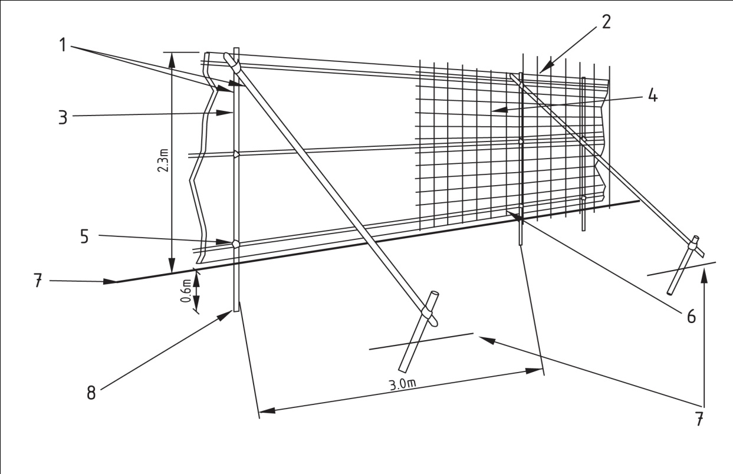

**شکل 17. حصار محافظتی**

1 . لوله های استاندارد داربست

2 . میله های عمودی که داخل زمین قرار دارده می شوند

3 . قطعات و چارچوب هایی که به وسیله سیم و یا کلمپ های داربست به میله های عمودی بسته می شوند

4 . توری های محافظ که به چارچوب های افقی و عمودی بسته شده اند

5 . کلمپ های استاندارد

6 . پایه های محکم که در قسمت درونی محافظ قرار می گیرد تا از برهم خوردن تعادل آن جلوگیری شود

7 . سطح زمین

8 . حدود m 6/0 درون زمین قرار گیرد

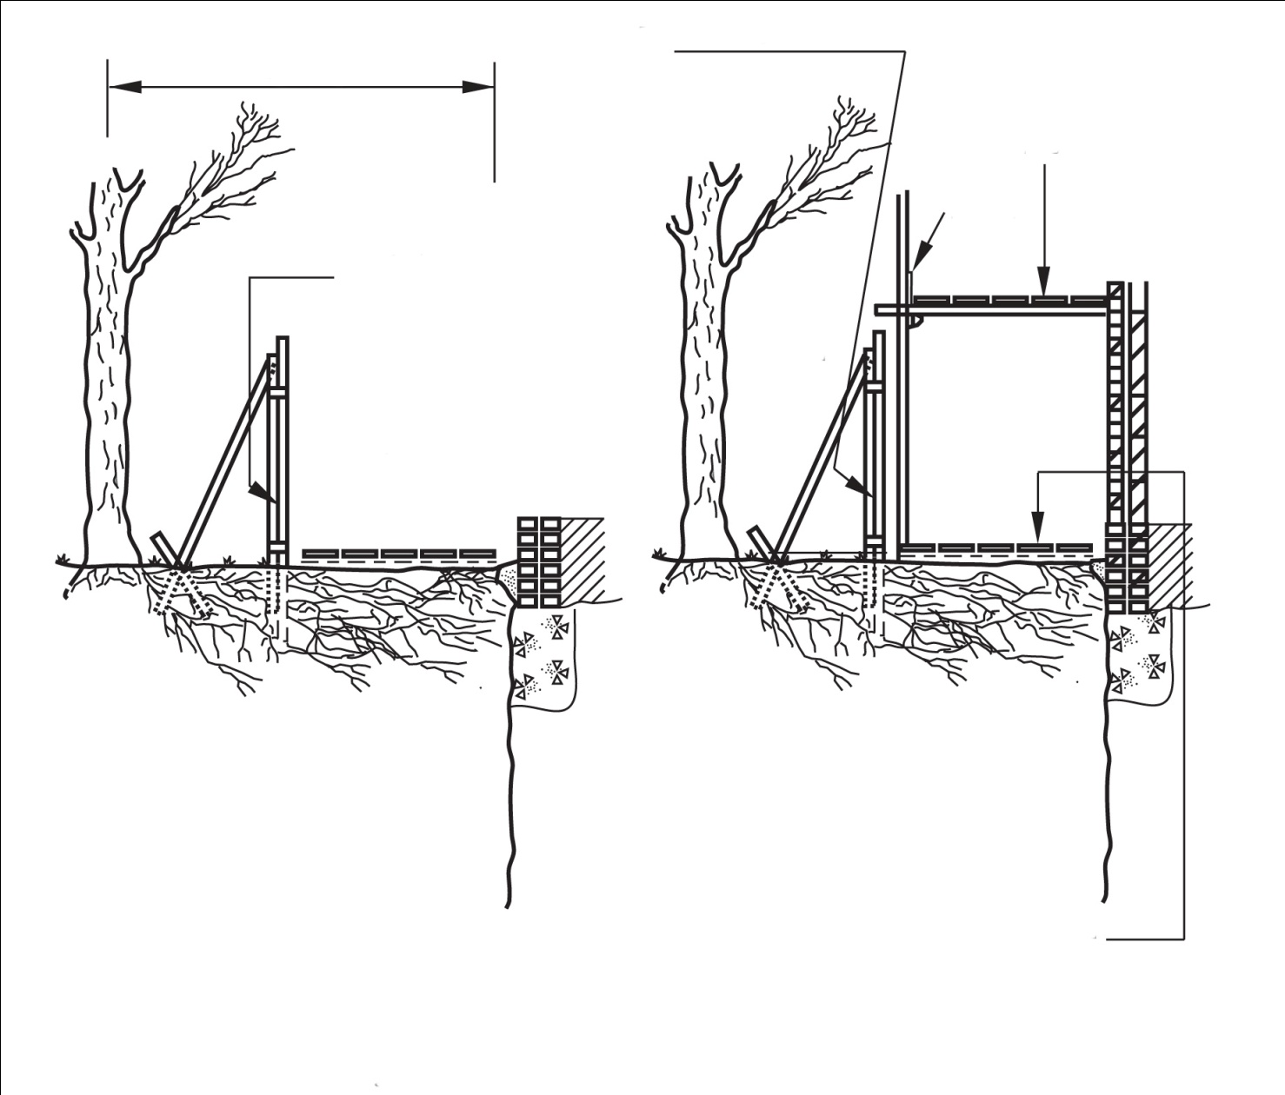

محدوده حریم ریشه درخت

توری محافظتی

پاخور

سکوی کاری در اولین سطح کاری

توری محافظتی

محدوده محافظت شده

محدوده محافظت شده

زمین محافظت شده

زمین محافظت شده

**شکل 18. داربست بندی در محدوده حریم ریشه درخت**

1-1-7-1. الزامات محافظت از درختان

در زمان انجام تخریب در یک سایت کاری ، جاییکه درختان وجود دارند ، برای دسترسی به تجهیزات تخریب می بایست از هرگونه آسیب به درختان پیشگیری شود . برای پیشگیری از هرگونه آسیب می بایست با متخصصان در امور درختان مشورت نمود.

تخریب تأسیسات و سازه ها (شامل تأسیسات زیر زمینی) در میان محدوده حریم ریشه درختان باید براساس اصول محافظتی وحفاظ گذاری که در قسمت قبل اشاره شد باشد . حفاظ ها می بایست به طور عمودی وثابت باهدف محافظت از زمین و درخت در لبه سازه ها نصب شوند.

تمامی ماشین آلات وتجهیزاتی که می بایست در فرایند تخریب حضور داشته باشند می بایست در خارج از محدوده حریم ریشه درختان باشند یا سطوح پیش طراحی شده بتنی و یا... در محل نصب شوند. در مکان هایی که نصب این حفاظ ها ضروری است ، می بایست پیش از شروع عملیات این تجهیزات در محل نصب شده باشند.

هنگامی که درختان در کنار ساختمان و سازه های مورد تخریب می باشند می بایست فرایند تخریب از بیرون به سمت داخل صورت گیرد تا به درختان حداقل صدمه وارد شود . در صورت وجود شرایط خاص می بایست با یک متخصص درختان مشورت شود.

در صورت وجود سازه های سخت در اطراف ریشه و شاخه های درخت ، می بایست حداکثر دقت را برای محافظت از درخت انجام داد تا در حین تخریب به درخت صدمه ای وارد نگردد .ترجیحاً برای تخریب از ابزار دستی استفاده شود تا به ریشه صدمه وارد نشود.

در صورت وجود سازه های زیرزمینی در میان محدوده حریم ریشه درختان می بایست با یک متخصص درختان مشورت شده تا بدون صدمه و مشکل تخریب صورت گیرد.

هرگونه عملیات حفاری که می بایست در میان محدوده محافظت شده ریشه درختان صورت گیرد می بایست با دقت به وسیله ابزار دستی صورت گیرد و می بایست محافظت دقیقی از تمامی ریشه های بزرگ و اصلی به عمل آید . ریشه های اصلی و فرعی بزرگ می بایست در خاکی خشک و مناسب نگهداری شوند تا تحت تأثیر تغییر دمای ناگهانی قرار نگیرند.

ریشه هایی که قطر آنها کمتر از mm 25 است می بایست تا نزدیکی ریشه اصلی به وسیله ابزار برش مثل اره دستی بریده شوند . ریشه هایی با قطر بیش از mm 25 می بایست با کمک و راهنمایی یک متخصص درخت تحت کنترل در آیند؛ زیرا برای حیات درخت ضروری می باشند .ریشه ها را می بایست به وسیله ماسه بادی بدون نمک محافظت نمود ؛ نمک برای ریشه درخت سمی و خطرناک می باشد.

اطمینان از میزان مناسب آب و اکسیژن خاک برای ریشه درختان امری ضروری به شمار می آید . تخلخل مناسب برای خاک ، به خصوص خاکی که به روی آن سطح سفتی قرار گرفته و خاک زیر آن قبلاً خاکی نرم بوده امری ضروری است .سطح جدید نمی بایست بیش از 20 % محدوده محافظت شده ریشه درخت را پوشش دهد.

گودبرداری برای نصب تجهیزات خدمات شهری زیرزمینی ( مثل لوله )، شرایط آب و خاکی اطراف ریشه ها را تغییر داده که می تواند سلامت درختان را تحت تأثیر قرار دهد . به همین علت برای نصب این تجهیزات خدمات شهری می بایست بهترین روش را با دقت بالا انتخاب نمود .در هر جاکه ممکن است ، می بایست از روش های بدون گودبرداری استفاده نمود و روی سطح زمین نصب شوند. در جایی که لوله ها و تجهیزات می بایست دقیقاً از میان محدوده حریم ریشه درخت عبور کنند، می بایست حتماً با نقشه و طرح های قبلی بامتخصص درخت مشورت نمود.

به عنوان یک انتخاب برای روش های بدون گودبرداری مکانیکی می بایست عملیات حفاری را تا یک متری درخت به صورت دستی انجام داده و سپس به وسیله یک تونل از زیر ریشه درخت فضایی باز نموده و لوله را عبور داده و سپس پس از یک متر از درخت مجدد گودبرداری را انجام دهیم . تونل حداقل می بایست mm 750 با سطح زمین و درخت فاصله داشته باشد. در صورتیکه مسیر گودال در نزدیکی ریشه نیز باشد می بایست دقیقاً همین روش را انجام داد تا از آسیب به درخت و ریشه آن پیشگیری نمود.

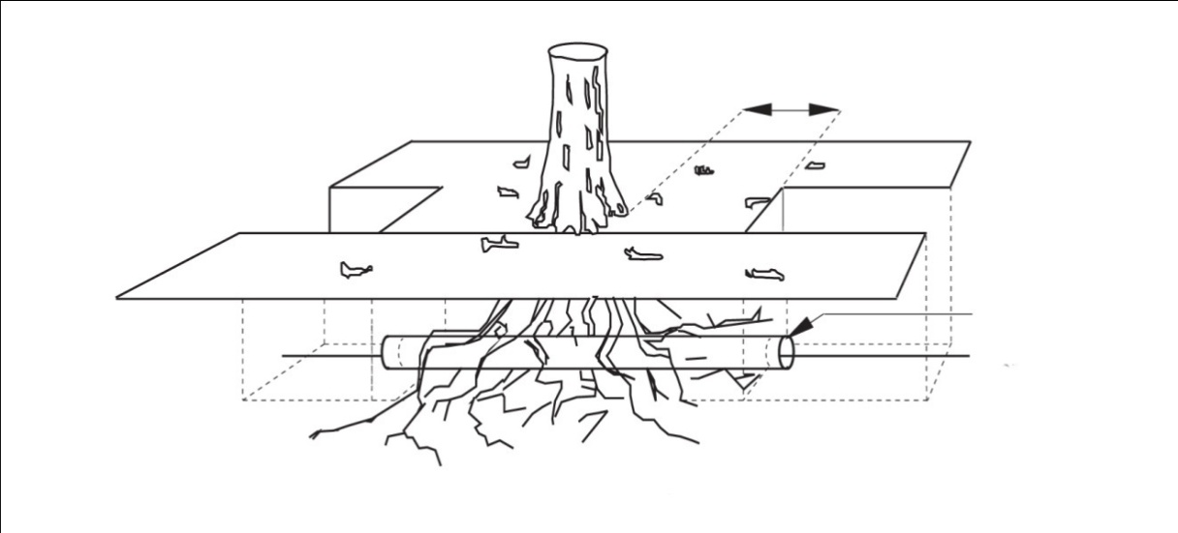

حداقل 1متر

گودال

عایق لوله

تجهیزات خدمات شهری

**شکل 19. نحوه عبور لوله از بین ریشه**

در جایی که نمی توان از عملیات ساخت و ساز ویا تخریب در محدوده ریشه درخت صرف نظر نمود می بایست از روش های بدون حفاری و گودبرداری استفاده نمود.

### 1-1-8. نخاله ها ، تفکیک و حمل آنها

هیچ یک از نخاله ها و زباله های تولید شده از تخریب نباید از ارتفاع به پایین پرتاب شوند زیرا امکان تهدید جان و یا سلامتی افراد در اطراف و خود سایت وجود دارد. بهترین روش مدیریت سایت، تفکیک نخاله ها در همان مکان تخریب شده می باشد. این کار به نگهداری و حمل نخاله ها کمک می کند و پاکیزگی سایت را به همراه دارد. تا آنجا که ممکن است از روش "تخریب انتخابی" استفاده شود. این روش بدین گونه است که قسمت های مشابه از نظر جنس و ساختار در یک زمان تخریب شده و در همان جا تفکیک و بازیافت می شوند .هدف از این کار تسهیل بازیافت نخاله ها و افزایش صرفه اقتصادی و همچنین پاکیزگی سایت کاری وپیشگیری از انبارش حجم زیاد نخاله ها می باشد . برای مثال و به طور کلی اجزای فلزی مانند درب ها و پنجره ها ، سرامیک ها ، آسفالت ها و ... در ابتدا تخریب و حذف شوند .اکثر این قسمت ها قابل بازیافت می باشند. طراحی فرایند تخریب می بایست به گونه ای باشد که تفکیک و انبارش مواد و مصالح را در نظر گرفته باشد. نخاله های بتنی و بزرگ که غیر قابل مصرف در ساختمان می باشند می بایست به قطعه های کوچکتر تبدیل شوند تا در پروژه های پی سازی جاده از آنها استفاده مجدد شود. برای پیشگیری از انبارش حجم زیاد نخاله ها شخص ذی صلاح / مهندس سازه باید از وجود سیستم مدیریت و حذف نخاله های پیش طراحی شده و قابل اجرا توسط پیمانکار اطمینان حاصل کند. سیستم مدیریت و حذف نخاله می بایست موارد زیر را به وضوح در برگیرد:

الف ) روش جابجایی نخاله های حاصل از تخریب

ب ) جابجایی و حرکت نخاله ها از هر طبقه به پایین ترین سطح پیش از ترک سایت

ج) روش انتقال نهایی نخاله ها از داخل به بیرون سایت

د) زمانبندی و برنامه ریزی حذف نخاله ها در خارج از سایت

ه) مشخص بودن تناژ کامیون ها ، نوع نخاله، نام راننده، تاریخ و محل انبارش آنها

و) ناظرین سایت مسئول اجرای سیستم مدیریت نخاله ها می باشند.

انبارش نخاله ها و مواد و مصالح نباید از حد تحمل سطح طبقه ها بیشتر شود. در ساختمان هایی که طبقه های آنها چوبی ساخته شده اند، نباید میزان انبارش نخاله ها زیاد شود تا استقامت چوب ها را کاهش دهد و منجر به ریزش طبقه شود. محلی که نخاله در آن انبار می شوند می بایست محصور شده باشد، مگر در شرایطی که قصد تخلیه و یا تفکیک آنها را تحت کنترل داشته باشیم.

# مراجع

1. مقررات ملّي ساختمان ايران - مبحث دوازدهم ايمني و حفاظت كار در حين اجرا - 1388

2. Code of Practice For Demolition of Buildings (2004) .Buildings Department , The Government of the Hong Kong Special Administrative Region .

3. BS 5837 : 2005

4. OSHA 1926-2007- 29. CFR Ch. XVII (7-1-07 Edition)

# پیوست

IGEDC-020- OO- HSE- CH-1029 -00-92 : چک لیست ایمنی در عملیات تخریب